

C O L L E C T I O N É Q U I L I B R E
Principe fonctionnel de viabilité systémique
et cohérence du vivant

Au-delà de la stabilité, du contrôle et de la domination

Didier Daloze

Principe fonctionnel de viabilité systémique et cohérence du vivant Collection Équilibre © Didier Daloze ori-c.be
ORI-C · Organisation · Résilience · Intégration · Cohérence
Tous droits réservés.

N O T E É D I T O R I A L E

Ce document reprend le manuscrit complet en conservant son axe central : distinguer la stabilité apparente de la viabilité réelle.
La refonte proposée vise à donner plus de respiration éditoriale au texte, à clarifier la progression et à rendre l’entrée dans le propos plus directe, sans réduire le livre à un résumé ni le transformer en un autre projet.
La structure de fond est maintenue : principe fonctionnel, instabilité, variété, rétroactions, seuils, mode survie, domination, dissonance, coût psychique, fragmentation collective, effondrement et désalimentation.

S O M M A I R E

Ouverture · 3
Préambule · 7
Partie I · Le principe · 10
- · Principe fonctionnel de viabilité systémique et cohérence du vivant · 11
- · Instabilité, désaccord et tension · 15
- · Variété, rétroactions et seuils · 19
- · L’illusion de stabilité · 23
Partie II · Le mode survie des systèmes · 27
- · Mode survie et domination : quand la régulation devient contrainte · 28
- · La dissonance comme ressource de pouvoir · 32
Partie III · Psychisme et coût de l’adaptation · 36
- · Compréhension intellectuelle et intégration psychique · 37
- · Fragmentation psychique, faux self et coût réel de l’adaptation · 41
- · Fragmentation collective et gestion institutionnelle de l’incohérence · 45
Partie IV · Échelle globale et continuité du vivant · 49
- · L’effondrement comme processus et non comme événement · 50
- · Continuité fonctionnelle entre émergence et effondrement · 54
Partie V · Opératoire · 58
- · Retirer au pouvoir sa matière première · 59
- · Manuel de désalimentation · 63
- · Ce qui ne peut pas durer · 67
- · Tenir la cohérence dans un monde qui ne l’est pas · 70
- · Après la cohérence · 73
Mot de clôture · 76
Épilogue · 77

O U V E R T U R E

Un monde stable qui devient invivable
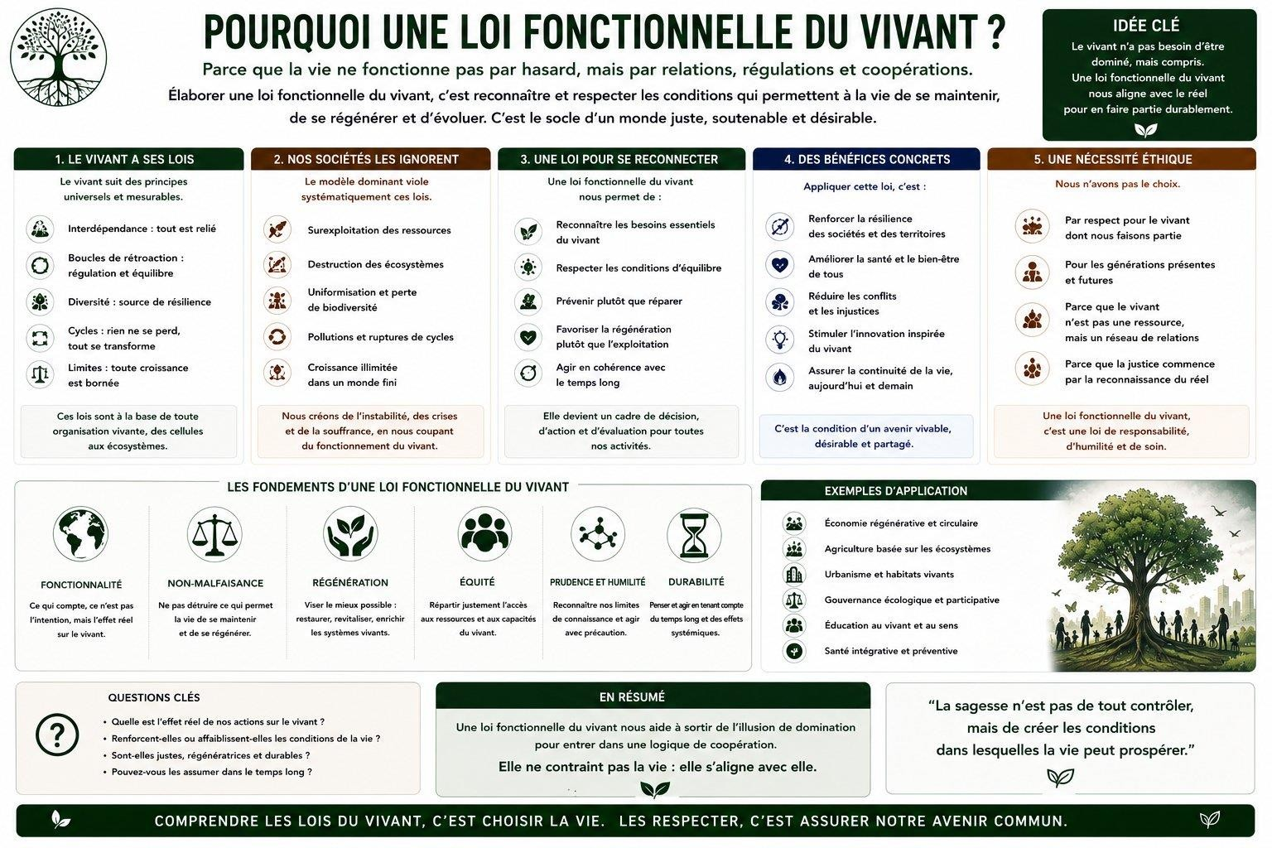

Nous vivons dans des systèmes qui tiennent encore, mais qui coûtent de plus en plus cher à ceux qui les habitent. Les institutions fonctionnent. Les procédures s’accumulent. Les discours parlent de stabilité, de sécurité, d’adaptation, de responsabilité. Les indicateurs continuent d’être produits. Les cadres restent en place. Les structures donnent l’impression de durer. Pourtant, sous cette surface ordonnée, quelque chose se désorganise. Les individus se fatiguent. Les collectifs se fragmentent. Le désaccord devient suspect. La parole se rigidifie. La confiance se retire. L’adaptation devient une obligation permanente. Ce qui devrait signaler une limite est traité comme une faiblesse. Ce qui devrait alerter est neutralisé. Ce qui devrait être intégré est déplacé vers les corps, les psychismes, les relations, les marges.
Le problème n’est pas seulement politique. Il n’est pas seulement psychologique. Il n’est pas seulement économique. Il est fonctionnel. Un système peut rester stable tout en devenant invivable. Cette distinction est le point de départ de ce livre. La stabilité désigne la persistance d’une forme. Elle rassure parce qu’elle donne l’impression que quelque chose tient. Mais tenir ne suffit pas. Une structure peut tenir par inertie, par contrainte, par peur, par habitude, par conformité ou par épuisement de ceux qui la soutiennent. La viabilité est d’un autre ordre.
Un système viable n’est pas un système immobile. Ce n’est pas un système sans tensions, sans désaccords, sans conflits, sans perturbations. C’est un système capable de traverser ces tensions sans se fragmenter durablement. Il sait recevoir l’information dérangeante. Il sait absorber les écarts. Il sait modifier ses réponses. Il sait apprendre. À l’inverse, un système non viable peut produire beaucoup d’ordre visible. Il peut imposer des normes, réduire les comportements imprévisibles, filtrer les signaux faibles, centraliser les décisions, moraliser le désaccord, psychologiser les tensions, surveiller les marges. Il peut même donner l’impression d’être plus solide qu’avant.
Mais cette solidité est trompeuse. Elle repose sur une opération silencieuse : au lieu d’intégrer l’instabilité, le système la rend invisible. Il ne devient pas plus cohérent. Il devient plus contrôlé. C’est ici que commence la confusion moderne. Nous avons appris à confondre l’ordre avec la santé, la conformité avec l’équilibre, la prévisibilité avec la maîtrise, l’adaptation avec la maturité. Nous appelons stabilité ce qui est parfois une anesthésie. Nous appelons responsabilité ce qui est parfois une intériorisation forcée de contradictions collectives. Nous appelons résilience ce qui est parfois une usure bien présentée.
Le vivant ne fonctionne pas ainsi. Un système vivant ne dure pas parce qu’il élimine tout ce qui le dérange. Il dure parce qu’il sait transformer ce qui le dérange en information. L’instabilité n’est pas toujours une menace. Le désaccord n’est pas toujours une attaque. La tension n’est pas toujours une faute. Dans un système cohérent, ces phénomènes sont des signaux. Ils indiquent qu’une relation, une règle, une structure ou une représentation ne correspond plus entièrement au réel rencontré. Lorsqu’un système écoute ces signaux, il conserve une capacité d’ajustement.
Lorsqu’il les supprime, il prépare une désorganisation différée. Cette désorganisation ne se voit pas tout de suite. Elle s’accumule dans les angles morts. Elle se déplace vers les individus. Elle prend la forme d’une fatigue chronique, d’un cynisme diffus, d’une perte de sens, d’une fragmentation intime, d’une violence administrative, d’une méfiance généralisée. Le système continue de fonctionner, mais il fonctionne en consommant ce qu’il devrait protéger. À ce stade, la question n’est plus de savoir si un système est stable. La question décisive est de savoir ce qu’il doit détruire, neutraliser ou épuiser pour le rester.
Ce livre propose une lecture fonctionnelle de cette impasse. Il ne s’agit pas d’ajouter une idéologie à d’autres idéologies. Il ne s’agit pas de proposer une morale du vivant, ni une utopie de l’harmonie, ni un programme politique. Il s’agit d’examiner une contrainte simple : un système qui ne peut plus intégrer ses propres tensions finit par les transformer en menaces. Et lorsqu’un système transforme ses signaux internes en menaces, il change de régime. Il cesse d’apprendre. Il commence à se défendre. Il cesse de réguler. Il commence à contrôler.
Le mode survie commence là. Dans ce régime, la domination n’apparaît pas toujours comme une volonté brutale de puissance. Elle apparaît souvent comme une solution pratique. Réduire la variété. Rendre les comportements prévisibles. Filtrer l’information. Centraliser les décisions. Faire porter aux individus le coût de ce que le système ne sait plus traiter. La domination moderne n’a pas toujours besoin de briser ouvertement. Elle peut simplement organiser une dissonance permanente et demander ensuite aux individus de s’y adapter. La dissonance n’est pas seulement une souffrance individuelle. Elle peut devenir une ressource de pouvoir. Un individu qui doit constamment réconcilier ce qu’il voit, ce qu’il ressent, ce qu’il sait et ce qu’on exige de lui consomme une énergie considérable à rester fonctionnel.
Cette énergie n’est plus disponible pour penser, créer, résister, intégrer, transformer.
Le pouvoir n’a pas toujours besoin d’obtenir l’adhésion profonde. Il lui suffit souvent d’obtenir une adaptation extérieure. C’est pourquoi la compréhension intellectuelle ne suffit pas. On peut comprendre un système et rester prisonnier de lui. On peut accepter rationnellement une contrainte sans l’intégrer psychiquement. On peut expliquer parfaitement une incohérence tout en continuant à la porter dans son corps. Le vivant ne se laisse pas convaincre par les discours. Il enregistre les compatibilités réelles. Ce qui n’est pas intégré revient sous forme de symptômes, de ruptures, de rigidités, de compensations ou d’effondrements. À l’échelle individuelle, cela peut produire fragmentation, faux self, dissociation fonctionnelle, fatigue d’adaptation. À l’échelle collective, cela produit polarisation, cynisme, perte de confiance, surveillance, radicalisation, gestion permanente de l’incohérence.
L’effondrement, dans cette perspective, n’est pas un événement soudain. C’est un processus. Il commence bien avant la rupture visible. Il commence lorsque les signaux ne circulent plus.
Lorsque les tensions ne sont plus traitées. Lorsque les contradictions deviennent administrables au lieu d’être résolues. Lorsque le système apprend à durer contre sa propre cohérence. Ce livre suit cette dynamique. Il part de la confusion entre stabilité et viabilité. Il examine le rôle de l’instabilité, du désaccord et de la tension. Il montre comment la réduction de la variété et la coupure des rétroactions fragilisent les systèmes. Il décrit le passage au mode survie, puis la domination comme stratégie de réduction de la complexité. Il analyse la dissonance comme ressource de pouvoir et le coût psychique de l’adaptation prolongée. Il aborde enfin la question opératoire : comment retirer au pouvoir sa matière première sans reproduire sa logique.
Sortir d’un système incohérent ne signifie pas forcément l’affronter frontalement sur son propre terrain. Cela peut commencer autrement. Par réduire la dissonance là où elle est produite. Par restaurer une parole qui ne trahit pas l’expérience vécue. Par refaire circuler l’information. Par ne plus confondre adaptation et intégration. Par recréer des espaces où le désaccord redevient une information au lieu d’être une menace. Ce n’est pas spectaculaire.
Ce n’est pas héroïque. Ce n’est pas immédiatement rentable. Mais c’est fonctionnel.
Ce qui ne peut durer qu’en fragmentant le vivant n’est pas viable. Et ce qui n’est pas viable finit toujours par réclamer plus de contrôle pour masquer sa propre incohérence.

P R É A M B U L E

Pourquoi une loi fonctionnelle du vivant
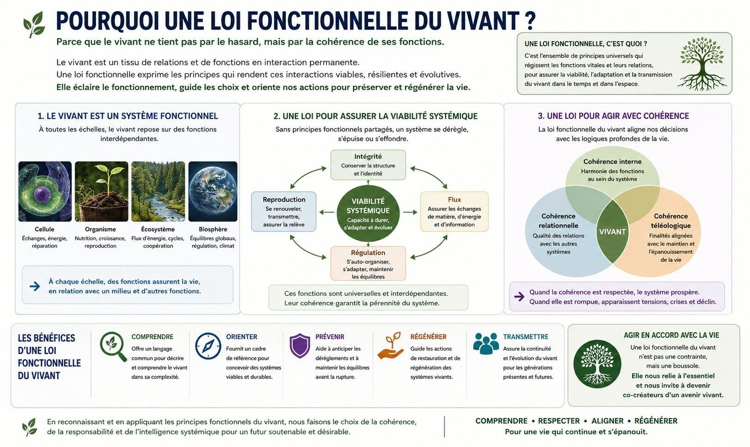

Ce livre ne part pas d’une hypothèse intellectuelle, ni d’un désaccord idéologique, ni d’une volonté de proposer un cadre alternatif parmi d’autres. Il part d’une contrainte. Une contrainte vécue, observée, puis formalisée. Lorsque les cadres existants cessent d’être viables, deux options se présentent. Soit on s’y adapte au prix d’une fragmentation croissante. Soit on cherche à identifier ce qui, dans ces cadres, ne fonctionne plus structurellement. Ce livre s’inscrit dans la seconde option. Il ne cherche pas à dire ce qui devrait être.
Il cherche à identifier ce qui peut durer.
D’un vécu à une contrainte, pas à une opinion
Le point de départ de ce travail n’est pas une thèse. C’est une nécessité fonctionnelle. Dans un environnement marqué par l’incohérence, l’instabilité non reconnue et la contradiction permanente entre discours et réalité vécue, l’adaptation classique devient progressivement intenable. Elle exige une dissociation croissante, une fragmentation interne et une consommation psychique qui finit par dépasser les capacités de régulation du système individuel. À ce stade, la question n’est plus morale. Elle n’est plus politique. Elle est fonctionnelle.
Comment rester viable sans se fragmenter dans un environnement incohérent ? La réponse ne peut pas être idéologique, car l’idéologie vise à stabiliser un récit, non à tester sa compatibilité avec le réel. Elle ne peut pas être thérapeutique au sens classique, car il ne s’agit pas de réparer un individu, mais de comprendre une incompatibilité structurelle. La seule voie possible consiste alors à rechercher une loi fonctionnelle. Une contrainte indépendante des intentions, des valeurs ou des discours.
Pourquoi une loi et non une vision
Parler de loi fonctionnelle n’implique ni déterminisme rigide, ni prétention à l’universalité absolue. Il s’agit d’identifier une régularité observable dans le fonctionnement des systèmes vivants lorsqu’ils sont soumis à des contraintes de complexité croissante. Une loi fonctionnelle ne dit pas ce qu’il faut vouloir. Elle dit ce qui se produit, quelles que soient les intentions. Ce livre ne propose donc pas une vision du monde concurrente d’autres visions.
Il ne cherche pas à convaincre. Il cherche à rendre lisible une contrainte opérante.
Si cette contrainte est ignorée, les systèmes peuvent continuer à fonctionner un temps. Mais ils perdent progressivement leur viabilité. Si elle est reconnue, elle ne garantit rien. Elle ouvre simplement une possibilité de transformation non destructrice.
La cohérence comme critère de viabilité
Le cœur de cette loi est simple. Un système vivant ne vise pas prioritairement la stabilité. Il vise une cohérence dynamique. Cette affirmation n’est pas normative. Elle est descriptive. Dans les systèmes biologiques, psychiques, sociaux ou techniques complexes, ce qui permet la continuité n’est pas la suppression des perturbations, mais leur intégration. L’instabilité n’y apparaît pas comme un défaut à corriger, mais comme une information à traiter. Lorsque cette intégration échoue, le système compense. Il rigidifie. Il contrôle. Il neutralise. Il peut ainsi produire un calme apparent, parfois durable. Mais cette stabilité est obtenue au prix d’une perte progressive de capacité d’adaptation.
Ce livre propose donc un critère simple, mais exigeant. Est viable ce qui peut intégrer l’instabilité, le désaccord et l’information conflictuelle sans produire de fragmentation durable. Ne l’est pas ce qui doit les supprimer pour se maintenir.
Articuler, pas inventer
Rien de ce qui est mobilisé dans ce livre n’est entièrement nouveau pris isolément. Les sciences des systèmes complexes décrivent depuis longtemps les dynamiques loin de l’équilibre. La cybernétique a formalisé le rôle central de la circulation de l’information. La psychologie a observé la dissonance, la fragmentation et les coûts de l’adaptation. Les sciences sociales ont analysé la domination, la centralisation et les effets pervers du contrôle excessif. Le problème n’est donc pas l’absence de concepts. Le problème est leur nonarticulation.
Ce livre ne propose pas une invention conceptuelle supplémentaire. Il propose une mise en cohérence de savoirs existants, dispersés, souvent compartimentés pour des raisons institutionnelles, disciplinaires ou politiques. Là où les disciplines traitent des effets séparément, ce livre traite la dynamique globale.
Pourquoi ce travail dérange
Relier ces éléments conduit à une conclusion inconfortable. Certaines formes d’organisation sociale produisent structurellement de la souffrance. Certaines adaptations valorisées correspondent à une fragmentation interne. Certaines crises psychiques fonctionnent comme des signaux cohérents d’incompatibilité systémique. Ces conclusions ne sont pas idéologiques. Elles sont fonctionnelles. Mais elles deviennent dérangeantes dès qu’elles cessent d’être traitées isolément. Le problème n’est plus l’individu inadapté. Le problème devient la viabilité des structures auxquelles il est sommé de s’adapter.
Une loi née de la limite, pas de l’ambition
Ce principe n’est pas né d’une ambition théorique, ni d’un désir de réforme, ni d’une posture critique abstraite. Il est né d’un point de saturation. Du moment où l’adaptation cesse d’être possible sans coût destructeur. Du moment où le faux self ne tient plus. Du moment où la dissonance ne peut plus être métabolisée. À ce point, il ne reste qu’une question pertinente. Qu’est-ce qui permet de rester viable ? La cohérence n’apparaît alors pas comme un idéal, mais comme une condition minimale de survie fonctionnelle.
Statut du préambule
Ce texte n’est pas une introduction au sens classique. Il sert à clarifier le statut de ce qui suit. Ce livre n’est pas une opinion. Ce n’est pas un manifeste. Ce n’est pas un projet de société. C’est une lecture fonctionnelle du vivant, née d’une nécessité de viabilité, proposée comme critère de discernement dans un monde devenu structurellement incohérent. Tout ce qui suivra ne fera que tirer les conséquences de cette loi.

P A R T I E · I

Le principe

C H A P I T R E 1

Principe fonctionnel de viabilité systémique et cohérence du vivant
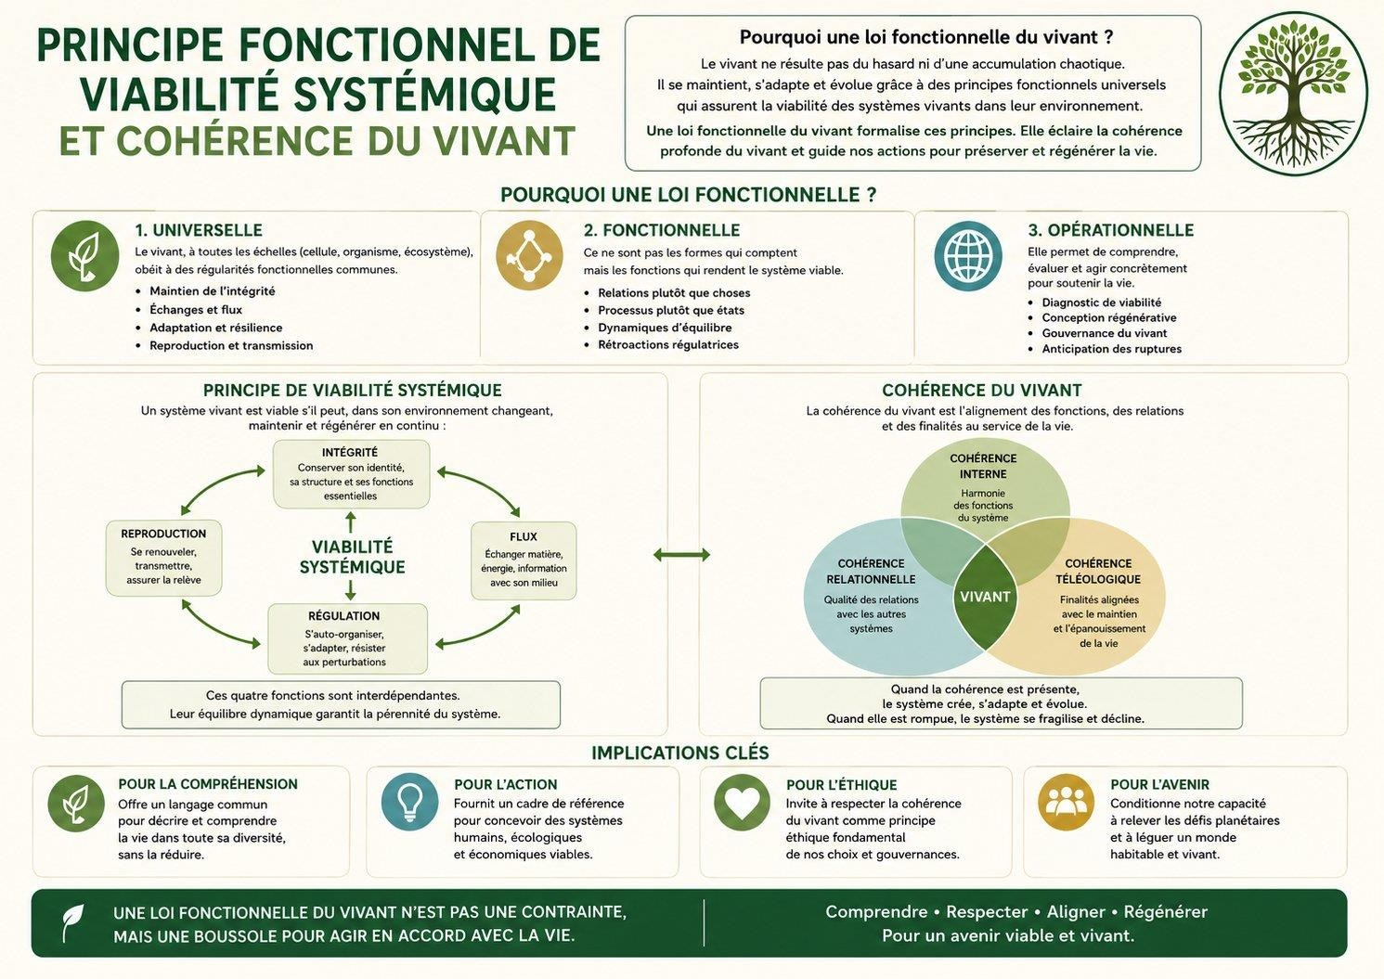

1.1

Postulat de départ

Tout système vivant, quelle que soit l’échelle considérée, tend vers la cohérence plutôt que vers la stabilité. Par système vivant, il est entendu ici tout système capable de traiter de l’information, de s’auto-réguler, de s’adapter sous contrainte et de maintenir une continuité fonctionnelle dans le temps. Cette définition est strictement fonctionnelle. Elle ne repose sur aucune assimilation biologique des systèmes sociaux, institutionnels ou psychiques à des organismes vivants au sens physiologique. Ce livre n’emploie pas le terme « vivant » comme métaphore, mais comme catégorie opératoire. Ce qui est décrit ici n’est pas une analogie, mais une contrainte observable dans tout système adaptatif complexe, qu’il soit biologique, psychique, social ou technique, dès lors qu’il présente des boucles de rétroaction, une circulation d’information et une capacité d’auto-organisation.

1.2 Cohérence et stabilité
La cohérence désigne la compatibilité dynamique entre les éléments d’un système, leurs interactions et les informations qu’ils échangent. Elle n’implique ni harmonie permanente, ni absence de conflit, ni équilibre figé. Un système peut être stable tout en étant incohérent. Un système cohérent n’est jamais figé. La stabilité renvoie à la persistance d’un état ou d’un ensemble de paramètres dans le temps. La cohérence renvoie à la capacité du système à rester fonctionnel malgré des variations, des tensions et des perturbations. Cette distinction est centrale. Elle conditionne toute la lecture de ce livre.
Un système stable peut perdre progressivement sa capacité d’adaptation. Un système cohérent demeure métastable, c’est-à-dire capable de se reconfigurer sans perdre sa continuité fonctionnelle.

1.3 Métastabilité et systèmes loin de l’équilibre
Les sciences des systèmes complexes ont établi un point fondamental. Dans les systèmes loin de l’équilibre, l’ordre n’est pas le contraire de l’instabilité. Il peut émerger à partir d’elle. Les structures dissipatives décrites par la thermodynamique des non-équilibres montrent que la stabilité locale n’est pas la condition de l’organisation. Ce sont les flux, les gradients et les fluctuations qui rendent possibles des formes d’ordre dynamique. De même, la cybernétique a montré que la continuité fonctionnelle d’un système ne dépend pas de la réduction de la dynamique, mais de la qualité de la circulation de l’information régulatrice. Supprimer les variations ou les signaux n’augmente pas la viabilité. Cela la réduit.
Un système vivant ne vise donc pas un état optimal à maintenir. Il vise une capacité à absorber, transformer et redistribuer les perturbations sans se désorganiser durablement.

1.4 Instabilité, information et régulation
Dans tout système vivant, l’instabilité n’est pas un dysfonctionnement. Elle est une condition fonctionnelle. Le désaccord n’est pas une anomalie. Il est une information. La tension n’est pas un échec. Elle est un signal d’ajustement. La division n’est pas une cause première. Elle est le symptôme d’une intégration échouée. Ces éléments jouent un rôle régulateur. Ils indiquent qu’une partie du système, une contrainte ou une information n’est plus compatible avec la configuration actuelle. Supprimer ces signaux ne produit pas de l’ordre. Cela produit une désorganisation différée. Le système peut gagner en contrôle apparent à court terme, mais il perd sa capacité d’adaptation réelle.
Cette perte n’est pas immédiatement visible. Elle se manifeste plus tard, souvent de manière non linéaire, lorsque des seuils sont franchis.

1.5 Réduction de la variabilité et fragilité
Lorsqu’un système réduit artificiellement sa variabilité, il simplifie sa gestion. Il rend les comportements plus prévisibles. Il facilite la supervision et la coordination centrale. Mais cette simplification a un coût structurel. Elle réduit la diversité des réponses possibles face à des perturbations croissantes. Le système devient fragile. À mesure que l’environnement se complexifie, la rigidification transforme la gestion en vulnérabilité. Ce mécanisme est bien connu dans les systèmes complexes. Plus un système est optimisé pour un état donné, moins il est capable de s’adapter à un changement de régime.
La fragilité n’est donc pas produite par l’instabilité. Elle est produite par l’incapacité à l’intégrer.

1.6 Cadre et limites du propos
Ce livre ne propose ni une morale, ni une idéologie, ni un projet politique. Il ne cherche pas à convaincre, ni à prescrire des solutions. Il ne vise ni la stabilité sociale, ni l’optimisation du fonctionnement existant. Il décrit une contrainte fonctionnelle. Cette contrainte est indépendante des intentions, des valeurs ou des discours. Elle opère dans les systèmes biologiques, psychiques, sociaux et techniques, dès lors qu’ils cherchent à se maintenir dans le temps sous des conditions de complexité croissante. Lorsque cette contrainte est ignorée, les systèmes peuvent durer. Mais ils ne peuvent pas rester viables.

1.7 Orientation du livre
Les chapitres suivants examineront les conséquences de ce principe à différentes échelles. Comment les systèmes humains cherchent à contrôler ce qu’ils ne parviennent plus à intégrer. Comment la dissonance devient une ressource de pouvoir. Pourquoi l’acceptation consciente ne suffit pas sans intégration réelle. Comment la domination apparaît comme une stratégie de survie fonctionnelle. Pourquoi l’effondrement doit être compris comme un processus, non comme un événement. Et comment il est possible de retirer au pouvoir sa matière première sans confrontation frontale.
Ce parcours n’est pas progressif au sens pédagogique. Il est cohérent au sens fonctionnel.
Chaque chapitre déplie une conséquence logique du principe posé ici.

1.8 Point de fermeture
La cohérence du vivant n’est ni un idéal, ni une croyance, ni un horizon moral. C’est une condition de viabilité. Tout système qui cherche à se rendre stable en neutralisant ses signaux internes compromet sa capacité à durer. Tout système qui accepte d’intégrer l’instabilité conserve une possibilité de transformation. Ce livre ne dira pas ce qu’il faut construire. Il montrera ce qui, structurellement, ne peut pas durer.

C H A P I T R E 2

Instabilité, désaccord et tension
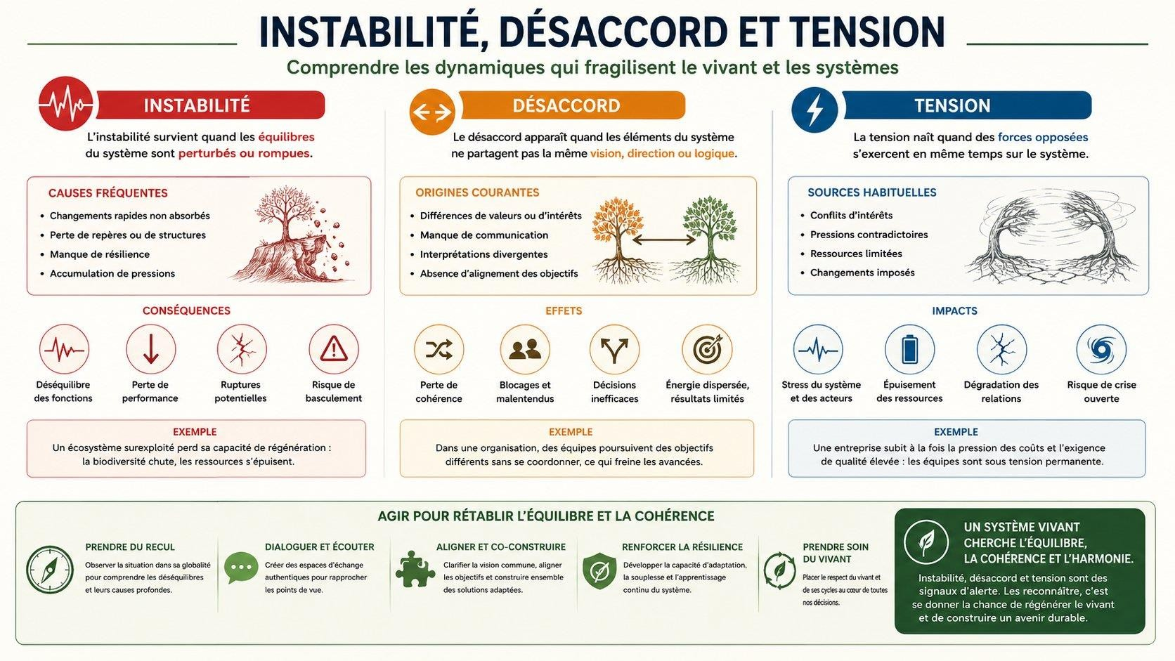

Grammaire fonctionnelle du vivant
Si la cohérence est le critère de viabilité d’un système vivant, alors il devient nécessaire d’examiner ce que les systèmes cherchent le plus souvent à éliminer : l’instabilité, le désaccord, la tension. Ces trois phénomènes sont presque universellement traités comme des problèmes à résoudre, des anomalies à corriger, des défauts à supprimer. Pourtant, dès que l’on adopte une lecture fonctionnelle et trans-échelle, ils apparaissent non comme des dysfonctionnements, mais comme des éléments constitutifs du fonctionnement du vivant. Cette inversion de lecture est centrale. Elle ne relève ni d’un optimisme naïf vis-à-vis du chaos, ni d’une glorification romantique du conflit. Elle découle d’une observation simple et répétée.
Un système capable de se maintenir dans le temps ne supprime pas ce qui le met sous tension.
Il transforme cette tension en information exploitable.

2.1 Instabilité comme condition fonctionnelle
L’instabilité est souvent comprise comme une menace. Elle évoque l’imprévisibilité, la perte de contrôle, le risque. Dans les systèmes simples, cette lecture peut se justifier. Un mécanisme linéaire fonctionne mieux lorsque ses paramètres sont stables. Mais dès qu’un système devient adaptatif, auto-organisé et couplé à un environnement changeant, cette intuition cesse d’être valide. Dans un système vivant, l’instabilité joue un rôle précis. Elle signale que les conditions ont changé plus vite que les structures. Elle indique un écart entre la configuration actuelle du système et les contraintes qu’il rencontre. Autrement dit, elle informe.
Un système totalement stable dans un environnement instable n’est pas robuste. Il est rigide. Il ne change pas parce qu’il ne peut pas changer. Cette rigidité peut produire une illusion de solidité, mais elle rend le système vulnérable aux perturbations de seuil. Lorsque celles-ci surviennent, la réponse n’est pas progressive, mais brutale. À l’inverse, un système qui tolère des micro-instabilités permanentes conserve une plasticité structurelle. Il peut ajuster ses paramètres, redistribuer ses ressources, modifier ses interactions internes. L’instabilité devient alors un coût acceptable, voire nécessaire, pour préserver la continuité fonctionnelle.
Il faut ici distinguer deux types d’instabilité. L’instabilité intégrée, qui circule, informe et permet l’ajustement. L’instabilité refoulée, qui s’accumule hors du champ visible jusqu’à provoquer une rupture. Les systèmes humains cherchent massivement à transformer la première en seconde, en confondant inconfort et danger.

2.2 Le désaccord comme signal informationnel
Le désaccord constitue un cas particulier d’instabilité. Il est souvent interprété comme un échec relationnel, un obstacle à l’unité ou une menace pour la cohésion. Cette interprétation repose sur une confusion majeure entre unité et homogénéité. Dans un système complexe, l’unité fonctionnelle n’implique pas l’alignement des points de vue. Elle implique la compatibilité des différences à l’intérieur d’un cadre de régulation commun. Le désaccord est précisément ce qui rend cette compatibilité testable. Lorsqu’un désaccord apparaît, il indique qu’une information n’est pas intégrée dans le modèle dominant du système. Cela peut concerner une contrainte matérielle, une expérience vécue, une asymétrie de coûts, une incohérence entre discours et pratiques ou une limite structurelle ignorée.
Tant que le désaccord peut circuler, le système conserve une capacité d’apprentissage. Il peut ajuster ses règles, redistribuer ses priorités, modifier ses interactions. Le désaccord agit alors comme une alerte précoce. Le problème commence lorsque le désaccord est disqualifié. Non pas traité, mais invalidé. Ridiculisé, pathologisé, moralement condamné ou administrativement neutralisé. Dans ce cas, l’information ne disparaît pas. Elle change de forme. Elle peut devenir cynisme. Elle peut devenir retrait. Elle peut devenir sabotage passif.
Elle peut devenir somatisation. Elle peut devenir radicalisation. Dans tous les cas, le système perd la capacité de relier le symptôme à sa cause. Le désaccord cesse d’être un signal. Il devient un bruit, puis une menace. Cette transformation est un indicateur fiable de décohérence systémique.

2.3 Tension et ajustement
La tension est souvent perçue comme un état à éviter. Pourtant, dans un système vivant, l’absence totale de tension n’est pas un signe de santé. C’est un signe d’anesthésie ou de rigidité. La tension apparaît lorsqu’un système maintient simultanément plusieurs contraintes partiellement incompatibles. Cette situation n’est pas anormale. Elle est même fréquente dans les environnements complexes. La tension indique que le système n’a pas encore trouvé une configuration capable de satisfaire l’ensemble des contraintes. Dans un système cohérent, la tension est transitoire. Elle déclenche des ajustements. Elle oriente l’exploration de nouvelles configurations. Elle stimule l’innovation structurelle.
Dans un système incohérent, la tension est vécue comme une faute. Elle est attribuée à des individus, à des groupes ou à des éléments jugés déviants. Le système cherche alors non pas à résoudre l’incompatibilité, mais à faire taire la tension. Ce déplacement a un coût. La tension supprimée ne disparaît pas. Elle se transforme en charge interne. Elle augmente l’effort nécessaire pour maintenir la forme existante. Elle alourdit la régulation. Elle consomme de l’énergie psychique et organisationnelle. À terme, le système devient plus calme, mais moins vivant.

2.4 Division comme symptôme d’intégration échouée
La division est souvent présentée comme une cause première des dysfonctionnements collectifs. En réalité, elle en est généralement l’effet. Un système se divise lorsqu’il ne parvient plus à intégrer des différences réelles dans une cohérence commune. La division apparaît quand les désaccords cessent de circuler et se figent en blocs incompatibles. Ce figement n’est pas le produit d’une simple divergence d’opinions. Il est le résultat d’un échec de régulation. À ce stade, les sous-systèmes cessent de se parler comme des parties d’un tout. Ils se perçoivent comme des entités concurrentes ou ennemies. La communication devient stratégique plutôt qu’informationnelle. La vérité cède la place à l’efficacité locale.
Il est crucial de noter que la division peut coexister avec une stabilité apparente. Un système peut fonctionner, produire, obéir, consommer, tout en étant profondément divisé. Cette stabilité est trompeuse. Elle repose sur la neutralisation des boucles de correction, pas sur leur efficacité. La division n’est donc pas le problème fondamental. Elle est le signal tardif d’une intégration manquée.

2.5 Suppression des signaux et désorganisation différée
Lorsque l’instabilité, le désaccord et la tension sont traités comme des anomalies à éliminer, le système modifie profondément sa dynamique interne. Il ne devient pas plus cohérent. Il devient plus silencieux. Ce silence a un effet immédiat. La perception de l’ordre augmente. Les conflits visibles diminuent. La prévisibilité semble renforcée. Mais ce bénéfice est local et temporaire. À long terme, la suppression des signaux produit une désorganisation différée. Les incohérences s’accumulent hors champ. Les ajustements ne se font plus. Les décisions sont prises sur la base d’informations appauvries. Le système devient aveugle à ses propres limites.
Lorsque les perturbations dépassent un certain seuil, la réponse n’est plus graduelle. Elle devient brutale. Le système ne sait plus ajuster. Il casse. Ce mécanisme explique pourquoi de nombreux effondrements semblent soudains alors qu’ils sont le résultat d’une accumulation lente de non-intégration.

2.6 Une contrainte, pas une morale
Il est important d’insister sur un point. Reconnaître la fonction de l’instabilité, du désaccord et de la tension ne revient pas à les célébrer moralement. Il ne s’agit pas de dire que tout conflit est souhaitable, ni que toute instabilité est bénéfique. Il s’agit de reconnaître une contrainte fonctionnelle. Un système vivant qui neutralise ses signaux internes compromet sa viabilité à long terme. Un système qui accepte de les traiter conserve une capacité d’ajustement, même au prix d’un inconfort temporaire. Cette contrainte ne dépend ni des valeurs, ni des intentions, ni des discours. Elle se vérifie par les conséquences.
À partir de là, une question devient inévitable. Que se passe-t-il lorsqu’un système, malgré ces signaux, persiste à vouloir se stabiliser à tout prix ? La réponse constitue le cœur du chapitre suivant. Lorsqu’un système ne peut plus intégrer, il entre en mode survie. Et le mode survie a une logique propre. C’est cette logique que nous allons examiner.

C H A P I T R E 3

Variété, rétroactions et seuils
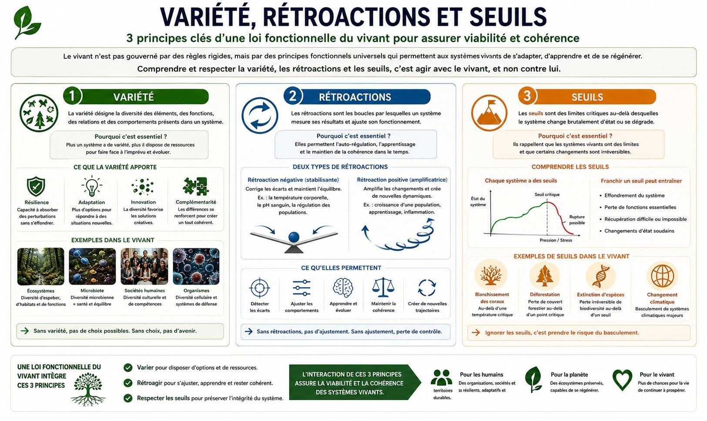

Quand l’intégration devient impossible
Le chapitre précédent a posé une grammaire minimale du vivant. L’instabilité, le désaccord et la tension n’y apparaissent plus comme des anomalies, mais comme des signaux fonctionnels. Cette grammaire ne suffit toutefois pas à expliquer pourquoi certains systèmes parviennent à les intégrer, tandis que d’autres se rigidifient, s’effondrent ou basculent dans des formes de domination.
Pour comprendre ce point, trois notions deviennent décisives :
La variété. Les boucles de rétroaction. Les seuils. Elles permettent de passer d’une description qualitative de la cohérence à une compréhension structurelle de ses limites.

3.1 La variété comme condition de régulation
Tout système qui cherche à se réguler est confronté à un problème fondamental. Il doit faire face à une diversité de situations, de contraintes et de perturbations. Cette diversité constitue la variété de l’environnement. Un principe simple s’impose alors. Pour qu’un système puisse répondre efficacement à la diversité des perturbations qu’il rencontre, il doit disposer d’une variété de réponses au moins équivalente. Autrement dit, la capacité de régulation d’un système dépend de la richesse de ses états internes et de ses options d’action.
Lorsque cette condition n’est pas remplie, deux stratégies sont possibles. Soit le système augmente sa variété interne. Il apprend. Il se complexifie. Il distribue la régulation. Il accepte une plus grande diversité de signaux et de réponses. Soit il réduit artificiellement la variété de son environnement perçu. Il simplifie. Il filtre. Il neutralise. Il impose des normes qui diminuent la diversité des comportements admissibles. La première stratégie augmente la cohérence à long terme. La seconde augmente la stabilité apparente à court terme.
Les systèmes humains privilégient massivement la seconde, parce qu’elle est plus rapide, plus visible et plus compatible avec des structures de pouvoir centralisées.

3.2 Réduction de la variété et illusion de maîtrise
Réduire la variété n’est pas toujours une erreur. Dans des contextes simples ou transitoires, la standardisation et la simplification peuvent améliorer l’efficacité. Le problème apparaît lorsque cette réduction devient structurelle, permanente et défensive. Un système qui réduit sa variété de manière chronique cesse progressivement de comprendre ce qui lui arrive. Il ne traite plus la complexité réelle du monde. Il traite un monde appauvri, filtré, rendu compatible avec ses capacités limitées. Ce mécanisme produit une illusion de maîtrise. Les indicateurs deviennent plus stables. Les comportements plus prévisibles. Les décisions plus faciles à prendre.
Mais cette maîtrise est fictive. Elle repose sur une cécité organisée. À mesure que la complexité réelle continue d’augmenter, l’écart entre le monde et le modèle interne du système s’accroît. La régulation devient de plus en plus coûteuse. Le système doit exercer un contrôle croissant pour maintenir la conformité à son modèle. Ce point est central. Le contrôle n’augmente pas parce que le système est puissant. Il augmente parce que le système ne comprend plus.

3.3 Boucles de rétroaction et apprentissage
Un système vivant apprend par rétroaction. Il agit, observe les effets de son action, ajuste ses paramètres, puis recommence. Ce cycle constitue la base de toute régulation adaptative. Il existe deux grandes catégories de rétroactions. Les rétroactions négatives, qui stabilisent en corrigeant les écarts. Les rétroactions positives, qui amplifient certaines dynamiques et permettent les changements de régime. Un système cohérent utilise les deux. Il stabilise localement tout en restant capable de se transformer globalement. Lorsque les signaux de rétroaction sont bloqués, filtrés ou manipulés, le système perd sa capacité d’apprentissage. Il continue à agir, mais il n’intègre plus correctement les conséquences de ses actions. Il devient aveugle à ses propres effets.
Dans les systèmes humains, cette cécité est souvent masquée par des dispositifs de reporting, d’évaluation et de contrôle qui donnent l’illusion d’une boucle de rétroaction fonctionnelle. En réalité, l’information qui remonte est sélectionnée, lissée, rendue compatible avec le cadre existant. Ce n’est plus une rétroaction. C’est une confirmation.

3.4 Quand la correction locale aggrave le problème
Un piège fréquent des systèmes complexes réside dans la correction locale. Lorsqu’un problème apparaît, le système intervient là où il est visible, sans interroger les causes structurelles. Cette approche peut fonctionner dans des systèmes faiblement couplés. Mais dans des systèmes fortement interconnectés, elle produit souvent des effets pervers. Corriger localement peut déplacer la pression ailleurs. Optimiser une partie peut dégrader l’ensemble. Réparer un symptôme peut renforcer la cause. Plus un système est complexe, plus ces effets deviennent probables. La correction locale améliore temporairement un indicateur, mais fragilise la cohérence globale.
Ce mécanisme explique pourquoi de nombreuses politiques de stabilisation échouent à long terme. Elles réduisent la variabilité visible, mais augmentent la rigidité structurelle. Le système devient plus dépendant de ses dispositifs de contrôle et moins capable de s’ajuster spontanément.

3.5 Les seuils et la bascule de régime
Un point crucial des systèmes complexes est l’existence de seuils. Tant que certaines limites ne sont pas franchies, le système peut absorber les perturbations. Au-delà, il change brutalement de régime. Ces seuils ne sont pas toujours visibles. Ils peuvent être liés à l’épuisement des ressources, à la saturation des capacités cognitives, à la perte de confiance, à l’accumulation de dissonance ou à la rigidification excessive des règles. Avant le seuil, les signaux d’alerte sont souvent faibles, diffus et ambigus. Après le seuil, la dynamique devient non linéaire. Les réponses sont disproportionnées.
Les ruptures semblent soudaines, alors qu’elles résultent d’une accumulation lente. Ce point est fondamental pour comprendre pourquoi les systèmes en crise donnent l’impression de s’effondrer sans prévenir. En réalité, ils ont cessé depuis longtemps d’intégrer. Ils ont simplement retardé la manifestation de la rupture.

3.6 De la perte d’intégration au mode survie
Lorsqu’un système franchit un certain seuil de complexité non intégrée, il ne disparaît pas immédiatement. Il change de stratégie. Il renonce progressivement à l’apprentissage. Il remplace l’intégration par la contrainte. Il transforme les signaux en menaces. Il réduit la variété au lieu d’augmenter sa capacité de réponse. Ce basculement correspond à l’entrée en mode survie. Le mode survie n’est pas une défaillance morale. C’est une réponse fonctionnelle à une surcharge informationnelle. Le système ne peut plus traiter la complexité réelle. Il cherche alors à la réduire en agissant sur son environnement et sur ses composants.
C’est ici que la domination apparaît comme une solution structurelle. Elle permet de réduire rapidement la variété perçue, d’imposer des comportements standardisés et de restaurer une stabilité apparente. Mais cette solution a un coût. En neutralisant les rétroactions et en réduisant la diversité, le système compromet sa viabilité à long terme. Il se condamne à une fuite en avant dans le contrôle.

3.7 Une dynamique cumulative
Il est essentiel de comprendre que ce processus est cumulatif. Chaque réduction de variété rend la suivante plus nécessaire. Chaque boucle de rétroaction coupée accroît la dépendance au contrôle. Chaque seuil franchi rend le retour en arrière plus difficile. Le système ne devient pas brutalement autoritaire ou dominateur. Il glisse progressivement dans un régime où la survie de la structure devient prioritaire sur sa cohérence. Ce glissement est souvent accompagné d’un discours de rationalité, de nécessité et d’urgence. Ces récits ne sont pas nécessairement mensongers. Ils traduisent une réalité interne. Le système est réellement en difficulté.
Mais il traite cette difficulté par des moyens qui aggravent la cause. À ce stade du livre, une ligne claire se dessine. L’instabilité, le désaccord et la tension sont des signaux nécessaires. La variété et les rétroactions sont les conditions de leur intégration. Les seuils marquent la limite au-delà de laquelle l’intégration devient impossible sans changement de régime. Lorsque ces conditions ne sont plus remplies, le système bascule en mode survie. Et le mode survie produit une forme particulière de régulation. C’est cette forme que nous allons analyser dans le chapitre suivant.

C H A P I T R E 4

L’illusion de stabilité
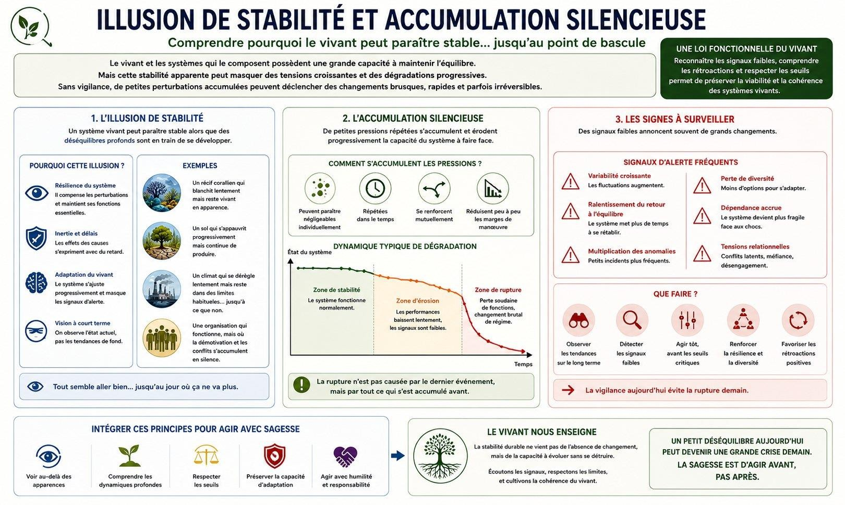

Accumulation silencieuse des incohérences
Les systèmes humains valorisent la stabilité comme une vertu. Elle est associée à la sécurité, à la prévisibilité et à la maîtrise. Pourtant, lorsqu’on observe les systèmes vivants sous contrainte, la stabilité apparaît moins comme un critère de viabilité que comme un état transitoire, parfois trompeur. Dans les systèmes complexes, la stabilité peut masquer une perte progressive de cohérence. Ce chapitre examine ce mécanisme. Comment la recherche de stabilité produit un calme apparent tout en préparant des ruptures profondes. Comment les systèmes apprennent à se maintenir non pas en intégrant l’instabilité, mais en la rendant invisible.

4.1 Stabilité locale et incohérence globale
Dans un système complexe, la stabilité n’est jamais globale. Elle est toujours locale. Elle concerne certains indicateurs, certaines fonctions, certaines zones du système. Un système peut afficher une stabilité macro tout en accumulant des déséquilibres micro, ou inversement. Cette dissociation est cruciale. Elle permet au système de se raconter une histoire cohérente sur lui-même, alors que ses composants vivent une réalité différente. Les indicateurs agrégés se stabilisent. Les tensions locales augmentent. La cohérence globale se dégrade.
Ce mécanisme est fréquent dans les organisations, les institutions et les sociétés modernes. On stabilise des variables mesurables : croissance, sécurité, productivité, conformité, performance. Ce faisant, on néglige des variables moins visibles : charge psychique, perte de sens, fragmentation relationnelle, dégradation de la confiance, épuisement des régulations informelles. La stabilité produite n’est pas fausse. Elle est partielle. Et c’est précisément cette partialité qui la rend dangereuse.

4.2 Lissage, filtrage et anesthésie informationnelle
Pour maintenir une stabilité apparente, les systèmes développent des mécanismes de lissage. Les fluctuations sont atténuées. Les écarts sont normalisés. Les signaux trop dissonants sont filtrés. Ce filtrage peut prendre de nombreuses formes. Standardisation des procédures. Simplification des récits. Réduction des indicateurs pertinents. Psychologisation des tensions structurelles. Moralisation du désaccord. Ces mécanismes ont un effet immédiat. Ils réduisent la perception de l’instabilité. Ils produisent un sentiment de contrôle. Mais ils ont aussi un effet différé. Ils appauvrissent la qualité de l’information qui circule dans le système.
À mesure que l’information devient moins fidèle à la réalité vécue, la capacité de régulation se dégrade. Le système agit sur la base d’un modèle de plus en plus éloigné de ce qu’il traverse réellement. Cette situation correspond à une forme d’anesthésie informationnelle. Le système ne souffre plus autant, mais il ne sent plus non plus ce qui le menace.

4.3 Déplacement des tensions et dette systémique
Lorsqu’un système neutralise ses signaux internes, il ne supprime pas la tension. Il la déplace. Ce déplacement constitue une forme de dette systémique. La tension peut être déplacée vers les individus, sous forme de surcharge psychique, de culpabilisation ou d’auto-contrôle. Elle peut être déplacée vers des groupes périphériques, sous forme de précarité, de stigmatisation ou de violence symbolique. Elle peut être déplacée dans le temps, sous forme de risques futurs, d’effondrements différés ou de crises soudaines. Ce mécanisme est analogue à celui de la dette financière. Le coût est reporté. La stabilité immédiate est préservée. Mais la charge globale augmente.
Plus le système prolonge cette stratégie, plus le retour devient coûteux. À un certain point, la dette ne peut plus être refinancée. La rupture devient inévitable.

4.4 Quand la correction locale rigidifie l’ensemble
Face aux premiers signes de dysfonctionnement, les systèmes cherchent souvent à corriger localement. On ajoute des règles. On renforce le contrôle. On affine les procédures. On multiplie les dispositifs de surveillance. Chaque correction locale peut sembler rationnelle. Elle répond à un problème visible. Mais cumulées, ces corrections produisent un effet paradoxal. Elles rigidifient l’ensemble du système. La multiplication des règles réduit la capacité d’initiative locale. Le renforcement du contrôle inhibe les rétroactions honnêtes. La surveillance permanente favorise la conformité plutôt que l’apprentissage.
À mesure que le système se rigidifie, il devient moins capable de gérer l’imprévu. Il dépend de plus en plus de ses propres dispositifs de stabilisation. La moindre perturbation non prévue devient une menace majeure. La stabilité obtenue est donc de plus en plus coûteuse à maintenir. Elle nécessite une énergie croissante. Elle devient fragile.

4.5 Perte de sens et désengagement silencieux
Un effet souvent sous-estimé de l’illusion de stabilité est la perte de sens. Lorsque les récits officiels décrivent un système stable, efficace et maîtrisé, tandis que l’expérience vécue raconte autre chose, une dissonance s’installe. Cette dissonance peut être gérée de plusieurs façons. Certains s’adaptent en se conformant extérieurement tout en se retirant intérieurement. D’autres deviennent cyniques. D’autres encore s’épuisent à tenter de faire tenir une cohérence impossible. Dans tous les cas, l’engagement réel diminue. Le système fonctionne encore, mais il fonctionne à vide. Les comportements deviennent routiniers.
L’initiative se raréfie. La créativité se tarit.
Cette perte de sens n’est pas un problème subjectif. Elle est un indicateur structurel. Elle signale que la cohérence symbolique ne correspond plus à la cohérence fonctionnelle.

4.6 La stabilité comme fin en soi
Lorsque la stabilité devient un objectif explicite, le système franchit un seuil critique. Il ne cherche plus à maintenir une continuité vivante. Il cherche à préserver sa forme. Ce renversement est décisif. La forme devient plus importante que la fonction. Les règles deviennent plus importantes que ce qu’elles étaient censées réguler. L’ordre devient plus important que la vie qu’il était censé organiser. À ce stade, toute perturbation est perçue comme une menace existentielle. Toute remise en question est vécue comme une attaque. Le système se referme sur lui-même.
Ce n’est pas encore la domination ouverte. Mais c’en est la condition.

4.7 Prévisibilité et fragilité
Un système trop stable devient prévisible. Cette prévisibilité est souvent présentée comme une force. En réalité, elle est une vulnérabilité. Plus un système est prévisible, plus il est facile à perturber de manière ciblée. Plus ses réponses sont standardisées, moins il peut improviser. Plus ses règles sont rigides, plus elles peuvent être contournées. La fragilité ne vient pas du chaos. Elle vient de la rigidité. Les systèmes vivants robustes ne sont pas ceux qui éliminent les fluctuations. Ce sont ceux qui savent y répondre de manière diverse et souple.

4.8 Accumulation silencieuse et bascule
L’accumulation d’incohérences ne se manifeste pas immédiatement. Elle progresse silencieusement. Les signaux faibles sont ignorés. Les alertes sont requalifiées. Les tensions sont déplacées. Puis, un jour, un événement relativement banal suffit à déclencher une crise majeure. Ce qui surprend alors n’est pas la crise elle-même, mais sa brutalité. Ce phénomène est souvent interprété comme un choc externe. En réalité, il s’agit d’une bascule interne. Le système a franchi un seuil. Il n’a plus la plasticité nécessaire pour absorber la perturbation.
La crise n’est pas la cause de l’effondrement. Elle en est le révélateur.

4.9 De l’illusion à la survie
À ce point, deux options théoriques existent. Soit le système accepte de renoncer à une partie de sa stabilité et d’ouvrir ses boucles de rétroaction. Soit il renforce encore ses mécanismes de contrôle. Dans la pratique, la seconde option est la plus fréquente. Elle est plus rapide. Elle donne l’illusion de l’action. Elle rassure les centres décisionnels. Mais ce choix marque l’entrée dans un autre régime. Le système ne cherche plus à être cohérent. Il cherche à survivre. La survie devient la priorité. La domination devient un outil. La gestion de la dissonance devient une fonction centrale.
C’est cette logique que nous allons examiner dans le chapitre suivant.

P A R T I E · I I

Le mode survie des systèmes

C H A P I T R E 5

Mode survie et domination : quand la régulation devient contrainte
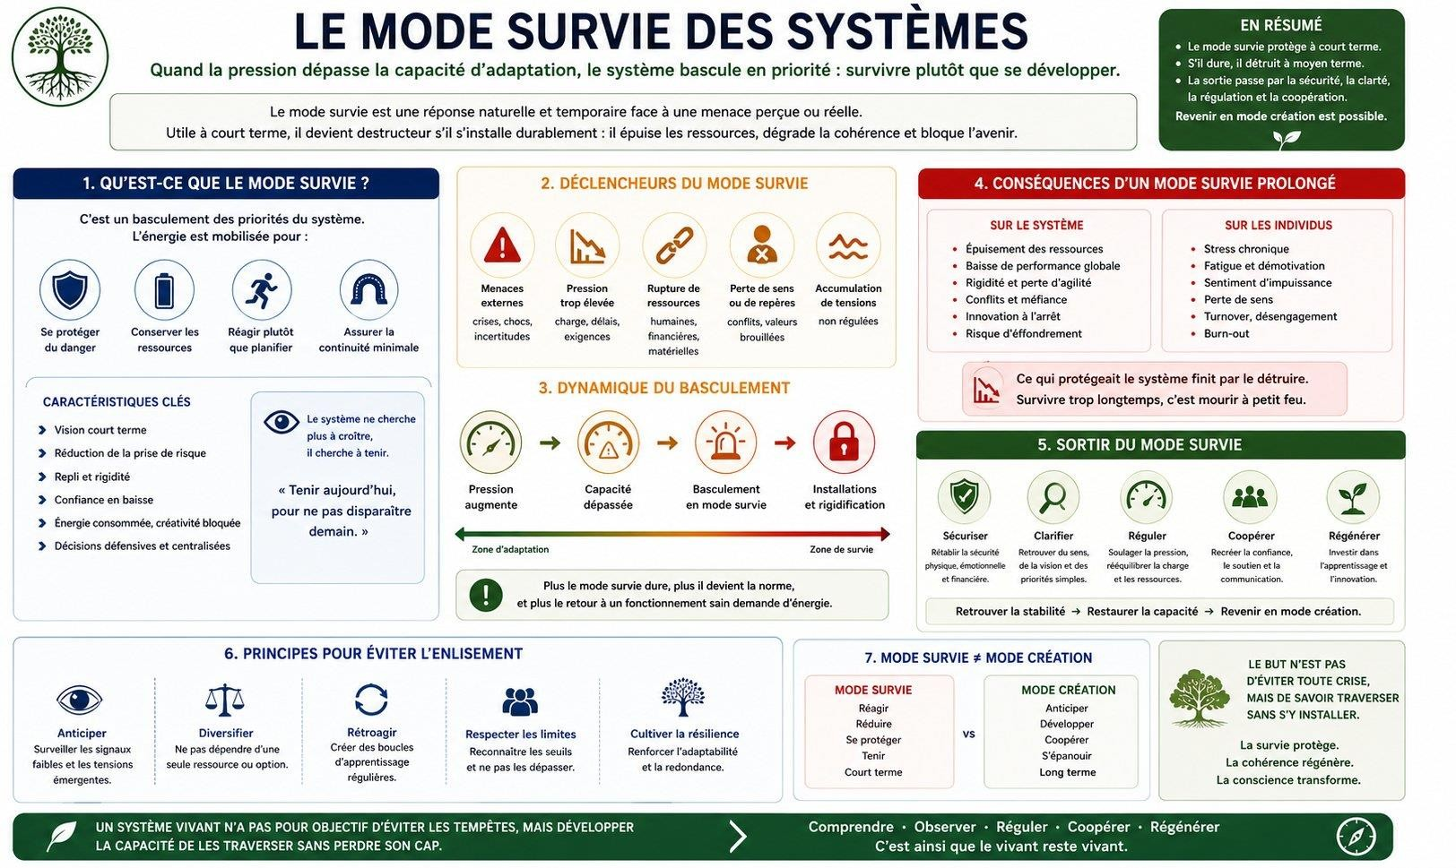

Lorsqu’un système vivant ne parvient plus à intégrer l’instabilité, le désaccord et la tension, il ne s’effondre pas immédiatement. Il change de régime. Cette transition est rarement nommée comme telle, car elle ne s’accompagne pas forcément d’un effondrement visible. Elle se manifeste d’abord par une modification profonde de la manière dont le système se régule. Ce changement de régime peut être décrit avec précision. Le système cesse progressivement de fonctionner selon une logique d’apprentissage et d’ajustement. Il entre en mode survie.
Mode survie et domination
Quand la régulation cède la place au contrôle

5.1 Le mode survie comme réponse fonctionnelle
Le mode survie n’est pas une pathologie morale. Il n’est pas non plus nécessairement conscient. Il constitue une réponse fonctionnelle à une surcharge informationnelle que le système n’est plus capable de traiter. Lorsque la complexité de l’environnement dépasse durablement la capacité d’intégration du système, celui-ci se trouve face à une contrainte non négociable. Soit il augmente sa capacité de traitement, soit il réduit la complexité perçue.
Augmenter la capacité d’intégration implique des transformations profondes. Redistribution du pouvoir de régulation. Tolérance à l’incertitude. Acceptation du conflit comme information. Renoncement à certaines formes de contrôle.
Ces transformations sont coûteuses, lentes et déstabilisantes. Réduire la complexité perçue est plus simple. Plus rapide. Plus compatible avec les structures existantes. Le système choisit donc massivement cette option. Le mode survie commence ici.

5.2 Confusion entre signal et menace
Dans un système en mode survie, un glissement décisif s’opère. Le signal n’est plus interprété comme une information, mais comme une menace. Le désaccord devient un risque. La divergence devient une attaque. La tension devient une faute. L’instabilité devient un danger à éliminer. Ce glissement n’est pas discursif en premier lieu. Il est structurel. Les boucles de rétroaction sont court-circuitées. Les signaux qui remettent en cause le modèle dominant sont filtrés ou neutralisés avant même d’être interprétés. Le système cesse alors de distinguer ce qui l’informe de ce qui le met en danger. Toute perturbation est traitée sur le même registre.
Il ne s’agit plus d’ajuster, mais de protéger.

5.3 De la régulation à la domination
C’est à ce stade que la domination apparaît. Non comme un projet idéologique explicite, mais comme un outil fonctionnel. La domination permet une chose essentielle. Elle réduit rapidement la variété du système. Elle impose des comportements standardisés. Elle limite les réponses possibles. Elle simplifie l’environnement social et informationnel. Ce faisant, elle restaure une stabilité apparente. Les indicateurs se calment. Les conflits visibles diminuent. Les décisions deviennent plus faciles à prendre. Mais ce calme a une nature précise.
Il ne résulte pas d’une intégration. Il résulte d’une restriction. La domination est donc une stratégie de survie d’un système dépassé par sa complexité.

5.4 Le silence contraint comme pseudo-équilibre
Le calme produit par la domination n’est pas un équilibre. C’est un silence contraint. Les signaux ne disparaissent pas. Ils cessent de circuler librement. Ils sont retenus, déplacés, déformés. La parole devient stratégique. L’information devient performative. La conformité devient une condition de survie individuelle. Le système semble fonctionner. En réalité, il a cessé d’apprendre. Ce silence est souvent interprété comme une réussite. Il permet au système de durer. Mais il prépare aussi sa fragilisation. En coupant les rétroactions, le système se prive des ajustements qui pourraient prévenir les ruptures majeures.

5.5 Centralisation et appauvrissement informationnel
Un effet quasi mécanique du mode survie est la centralisation. Lorsque la diversité devient ingérable, le système concentre la décision. Il réduit le nombre de centres de régulation. Il homogénéise les règles. Il simplifie les récits. Cette centralisation est présentée comme une nécessité. En réalité, elle aggrave le problème qu’elle prétend résoudre. L’information pertinente est toujours locale, située, contextuelle. Plus la décision est éloignée du terrain, plus elle repose sur des abstractions, des indicateurs partiels et des modèles simplifiés.
Le système décide avec moins d’information réelle. Pour compenser cette perte, il renforce encore le contrôle. Ce cercle est auto-renforçant.

5.6 Domination et coût psychique distribué
La domination ne supprime pas la tension. Elle la redistribue. Le coût est déplacé vers les individus et les sous-systèmes. Il se manifeste sous forme de fatigue psychique, de dissociation, de clivage, de résignation ou de radicalisation. Le système tient, mais au prix d’une consommation massive de ressources humaines. La dissonance n’est pas éliminée. Elle est internalisée. Ce point est crucial. La domination moderne ne repose pas principalement sur la violence visible. Elle repose sur la capacité à faire porter aux individus le coût de la non-intégration systémique.

5.7 Rationalisation et légitimation
Pour se maintenir, le mode survie produit des récits. Ces récits ne sont pas nécessairement faux. Ils sont partiels. Ils mettent en avant la nécessité, l’urgence, la responsabilité, la rationalité. Ces récits ont une fonction précise. Ils transforment une contrainte structurelle en obligation morale. Ils rendent la domination acceptable, parfois même désirable. Le système ne dit pas qu’il domine. Il dit qu’il protège, qu’il stabilise, qu’il gère. Cette rationalisation permet de maintenir la cohérence symbolique tout en aggravant la décohérence fonctionnelle.

5.8 Dépendance au contrôle
Plus un système fonctionne en mode survie, plus il devient dépendant de ses propres mécanismes de domination. Chaque relâchement du contrôle réactive les tensions non intégrées. Chaque ouverture de boucle révèle l’ampleur de la dissonance accumulée. Le système se retrouve piégé. Il ne peut plus revenir en arrière sans traverser une phase de désorganisation qu’il a précisément appris à éviter. La domination devient alors non seulement un outil, mais une nécessité perçue.

5.9 De la survie à l’impasse
Le mode survie permet au système de durer. Mais il réduit progressivement sa viabilité. En neutralisant l’instabilité, il perd sa capacité d’adaptation. En supprimant le désaccord, il perd sa capacité d’apprentissage. En centralisant la régulation, il perd sa capacité de réponse locale. Le système devient stable, mais fragile. Prévisible, mais vulnérable. Silencieux, mais tendu. À ce stade, deux trajectoires restent possibles. Soit une rupture brutale, lorsque les seuils sont franchis. Soit une transformation plus profonde, impliquant la restauration de la circulation de l’information, au prix d’une désorganisation transitoire.
La plupart des systèmes tentent d’éviter ces deux issues. Ils prolongent le mode survie. Ils intensifient la domination. Ils gèrent la dissonance. C’est cette gestion de la dissonance, et son rôle central comme ressource de pouvoir, que nous allons analyser dans le chapitre suivant.
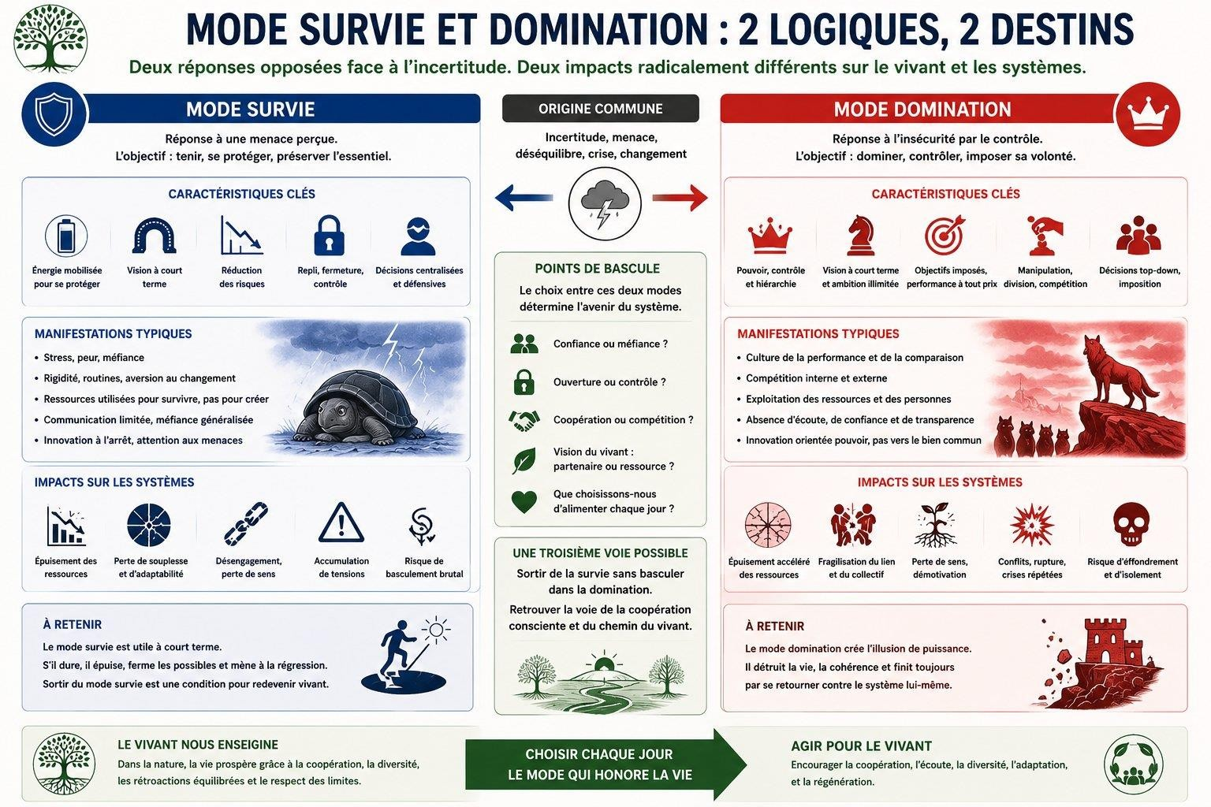

C H A P I T R E 6

La dissonance comme ressource de pouvoir

Le chapitre précédent a montré comment un système incapable d’intégrer la complexité bascule en mode survie, et comment la domination apparaît alors comme une stratégie fonctionnelle de réduction de la variété. Mais ce tableau reste incomplet tant qu’un mécanisme central n’a pas été mis au jour. Aucun système de domination ne peut se maintenir durablement par la contrainte seule. Le coût serait trop élevé. L’instabilité serait permanente. La résistance explicite serait massive. La domination moderne repose sur une autre ressource, plus discrète, plus efficace et largement invisible.
Cette ressource est la dissonance psychique.

6.1 Dissonance et fonctionnement du vivant
La dissonance apparaît lorsqu’un système vivant maintient simultanément des éléments incompatibles sans pouvoir les intégrer. À l’échelle individuelle, elle se manifeste lorsque ce qui est perçu comme vrai contredit ce qui est exigé, lorsque ce qui est ressenti contredit ce qui doit être affiché, lorsque ce qui est vécu contredit les récits censés lui donner sens. Cette dissonance n’est pas en soi pathologique. Dans un système cohérent, elle joue un rôle transitoire. Elle signale une incompatibilité. Elle déclenche une réorganisation. Elle disparaît lorsque l’intégration est réalisée.
Le problème apparaît lorsque la dissonance devient chronique. Lorsqu’elle ne peut plus être intégrée sans remettre en cause la structure même du système dans lequel l’individu évolue.
À ce stade, la dissonance cesse d’être un signal. Elle devient un état.

6.2 De la dissonance transitoire à la dissonance structurée
Un système en mode survie ne cherche pas à éliminer la dissonance. Il cherche à l’organiser. Pourquoi ? Parce qu’un individu en dissonance permanente est fonctionnel. Il continue d’agir. Il continue de produire. Il continue d’obéir. Mais il le fait en consommant son énergie psychique pour maintenir une cohérence artificielle. La dissonance structurée présente trois avantages majeurs pour un système de domination. Elle capte l’énergie. Elle réduit l’imprévisibilité. Elle inhibe la pensée intégrative. Un individu en dissonance chronique consacre une part significative de ses ressources à tenir ensemble des éléments incompatibles. Cette énergie n’est plus disponible pour l’analyse, la remise en question ou la reconfiguration.
Elle est absorbée par la survie psychique.

6.3 Prévisibilité et exploitabilité
Contrairement à une idée répandue, la dissonance n’engendre pas nécessairement la révolte. Elle engendre plus souvent la prévisibilité. Un individu cohérent est difficile à manipuler. Il peut dire non sans se désorganiser. Il peut supporter la perte sans s’effondrer. Il peut traverser l’incertitude sans chercher un maître. Un individu dissonant, en revanche, devient hautement exploitable. Ses réactions sont conditionnées par la peur de perdre un équilibre déjà fragile. Il recherche des compensations. Il adhère à des récits qui réduisent sa tension, même s’ils sont faux ou partiels.
Le pouvoir n’a pas besoin de convaincre un individu dissonant. Il lui suffit de gérer ses oscillations.

6.4 La capture de l’énergie psychique
La dissonance fonctionne comme une fuite d’énergie permanente. Elle mobilise des mécanismes défensifs coûteux. Rationalisation. Clivage. Déni partiel. Auto-culpabilisation. Projection. Ces mécanismes permettent au système de continuer à fonctionner, mais ils empêchent toute intégration réelle. Le sujet devient compétent dans l’art de tenir, mais inapte à transformer. Cette énergie captée alimente indirectement le système qui a produit la dissonance. Plus le sujet tente de s’adapter, plus il renforce la structure qui le contraint. Il ne s’agit pas d’une intention malveillante.
Il s’agit d’une boucle fonctionnelle.

6.5 Acceptation consciente et non intégration
Un point décisif doit être clarifié. La dissonance peut coexister avec une acceptation consciente. Un individu peut comprendre rationnellement qu’un système est nécessaire, qu’une règle est logique, qu’une situation est inévitable. Cette compréhension permet de continuer à fonctionner. Mais elle ne garantit en rien l’intégration psychique. L’intégration se reconnaît à un critère simple. Elle ne demande pas d’effort permanent pour tenir. Lorsqu’une cohérence doit être maintenue par une justification constante, elle est déjà instable. Les systèmes de domination privilégient donc l’acceptation consciente sans intégration. Ils produisent des discours rationnels, moraux ou techniques qui permettent aux individus de se convaincre, tout en laissant intacte la contradiction vécue.
La dissonance devient alors une ressource durable.

6.6 Gestion de la dissonance et dispositifs compensatoires
Pour maintenir cette dissonance à un niveau exploitable, les systèmes développent des dispositifs de compensation. Distraction permanente. Polarisation émotionnelle. Moralisation des comportements. Psychologisation des problèmes structurels. Apaisement symbolique sans transformation réelle. Ces dispositifs ne visent pas la cohérence. Ils visent la tolérance à l’incohérence. Ils permettent au sujet de continuer à fonctionner sans intégrer ce qu’il vit. La dissonance n’est pas résolue. Elle est rendue supportable.

6.7 Pourquoi la dissonance est préférée à la cohérence
Du point de vue du système, la cohérence est dangereuse. Un individu cohérent devient imprévisible. Il cesse de se conformer automatiquement. Il n’a plus besoin de récits stabilisants. Il peut supporter la perte et l’incertitude. À l’inverse, un individu dissonant reste dépendant. Il a besoin de règles, de cadres, de compensations. Il délègue sa régulation. La domination moderne ne cherche donc pas à produire des individus brisés, mais des individus suffisamment fragmentés pour rester fonctionnels.

6.8 De la dissonance individuelle à la fragmentation collective
Lorsque la dissonance devient structurelle, elle cesse d’être individuelle. Elle devient collective. Les collectifs fragmentés sont incapables d’intégrer leurs désaccords. Ils oscillent entre consensus de façade et conflits explosifs. Ils recherchent des médiateurs, des arbitres, des autorités. Le système de domination n’a alors plus qu’à gérer ces fragmentations. Il devient indispensable. La fragmentation collective n’est pas un accident. Elle est le produit logique d’une dissonance distribuée.

6.9 La sortie impossible par la seule conscience
Un point doit être posé clairement. La prise de conscience ne suffit pas. Comprendre que l’on est en dissonance ne libère pas automatiquement de la dissonance. Tant que les conditions structurelles demeurent, la compréhension devient un fardeau supplémentaire. Le sujet sait, mais ne peut pas intégrer. C’est pourquoi tant de discours critiques échouent. Ils augmentent la lucidité sans modifier les conditions d’intégration. Ils produisent une dissonance de second ordre. La sortie ne passe donc pas par la dénonciation. Elle passe par la restauration progressive de la cohérence.

6.10 Vers la désalimentation du pouvoir
Si la dissonance est une ressource centrale du pouvoir, alors la question stratégique change. Il ne s’agit plus de prendre le pouvoir. Il ne s’agit plus de le renverser. Il s’agit de lui retirer sa matière première. Réduire la dissonance, même localement, même partiellement, retire de l’énergie au système de domination. Réaligner perception, parole et action rend la manipulation plus coûteuse. Restaurer des collectifs capables de soutenir le désaccord sans se détruire prive le pouvoir de son rôle d’arbitre. Ce processus est lent. Non spectaculaire.
Non héroïque. Mais il est structurellement efficace. C’est cette logique de désalimentation, à la fois psychique, sociale et systémique, que nous allons explorer dans les chapitres suivants.

P A R T I E · I I I

Psychisme et coût de l’adaptation

C H A P I T R E 7

Compréhension intellectuelle et intégration psychique


Pourquoi l’acceptation ne suffit pas
L’une des confusions les plus coûteuses dans les systèmes humains contemporains consiste à assimiler compréhension et intégration. Cette confusion traverse la psychologie, la politique, la gestion sociale et les dispositifs de gouvernance. Elle permet aux systèmes de se maintenir tout en produisant une dissonance massive, parce qu’elle donne l’illusion qu’un problème est traité dès lors qu’il est compris. Or, le vivant ne fonctionne pas sur la base de justifications rationnelles. Il fonctionne sur la base de compatibilités fonctionnelles.

7.1 Comprendre n’est pas intégrer
La compréhension intellectuelle est une opération symbolique. Elle permet de produire une représentation cohérente d’une situation. Elle relie des causes et des effets. Elle ordonne le réel dans un cadre explicatif. Cette opération est précieuse. Elle est même indispensable. Mais elle reste insuffisante. L’intégration psychique est d’une autre nature. Elle correspond à une réorganisation effective du système vivant. Elle modifie les boucles de rétroaction internes. Elle redistribue l’énergie psychique. Elle réduit le coût de fonctionnement global. Un individu peut comprendre parfaitement pourquoi une situation est telle qu’elle est, pourquoi une règle existe, pourquoi une contrainte est imposée, tout en restant intérieurement fragmenté.
Dans ce cas, la compréhension permet de tenir, mais elle n’allège pas. Elle devient un outil d’adaptation, pas de cohérence. Cette distinction est fondamentale. Elle permet de comprendre pourquoi tant de systèmes misent sur la pédagogie, l’explication et la communication, sans jamais produire de transformation réelle.

7.2 L’acceptation consciente comme stratégie d’adaptation
L’acceptation consciente permet au sujet de continuer à fonctionner dans un cadre qu’il ne peut pas modifier. Elle consiste à aligner le discours interne avec les exigences externes, même lorsque l’expérience vécue reste contradictoire. Cette acceptation peut prendre des formes variées. Rationalisation. Résignation lucide. Humour cynique. Spiritualisation. Morale du nécessaire. Elle peut être intelligente, sophistiquée, argumentée. Mais fonctionnellement, elle remplit une seule fonction. Elle réduit la tension consciente pour permettre la poursuite de l’action.
Elle ne garantit en rien que le système interne se réorganise. Elle permet de survivre sans s’effondrer, mais au prix d’un effort constant.

7.3 L’inconscient n’intègre pas les discours
Un point doit être posé clairement. L’inconscient ne valide pas une cohérence parce qu’elle est bien formulée. Il enregistre ce qui est vécu. Il enregistre les contradictions répétées. Il enregistre les renoncements silencieux. Il enregistre les écarts entre parole et action. Il enregistre les tensions non résolues. Lorsque la cohérence est uniquement discursive, l’inconscient la traite comme une contrainte. Le système peut fonctionner, mais il fonctionne en mode dégradé. Cette non-intégration se manifeste par des signes précis. Fatigue chronique sans cause apparente.
Irritabilité diffuse. Perte d’élan. Cynisme. Anesthésie émotionnelle. Symptômes psychosomatiques. Difficulté à se projeter. Ces manifestations ne sont pas des failles individuelles. Elles sont des indicateurs de surcharge d’adaptation.

7.4 Le coût caché de l’adaptation prolongée
S’adapter à un environnement incohérent exige une dépense énergétique continue. Le sujet doit maintenir artificiellement une compatibilité entre des éléments qui ne le sont pas. Cette dépense n’est pas neutre. Plus l’adaptation se prolonge, plus le coût augmente. La régulation devient consciente. L’effort devient permanent. Le système interne perd sa capacité d’autorégulation spontanée. À ce stade, même des contraintes mineures deviennent épuisantes. Le sujet n’est pas fragile. Il est surchargé. Ce point est crucial pour comprendre pourquoi certaines personnes apparemment compétentes s’effondrent brutalement.
Ce n’est pas un manque de résilience. C’est l’atteinte d’un seuil de non-intégration.

7.5 Quand la lucidité devient un fardeau
La lucidité intellectuelle peut paradoxalement aggraver la dissonance. Comprendre les mécanismes d’un système sans pouvoir les intégrer ni les modifier ajoute une couche supplémentaire de tension. Le sujet sait. Il voit. Il comprend. Mais il continue à fonctionner dans un cadre incompatible. La compréhension devient alors une charge cognitive supplémentaire, non une ressource. C’est ici que de nombreux discours critiques échouent. Ils augmentent la lucidité sans créer de conditions d’intégration. Ils produisent une dissonance de second ordre.

7.6 Pourquoi les systèmes privilégient l’acceptation sans intégration
Les systèmes en mode survie n’ont pas besoin d’individus cohérents. Ils ont besoin d’individus fonctionnels. Un individu cohérent agit avec moins d’effort. Il devient moins dépendant des récits stabilisants. Il tolère mieux l’incertitude. Il peut dire non sans se désorganiser. Un individu adapté mais non intégré est plus exploitable. Il agit. Il justifie. Il compense. Il s’épuise. C’est pourquoi tant de dispositifs contemporains produisent de l’acceptation consciente. Communication rationnelle. Injonctions morales. Psychologisation des problèmes structurels.
Valorisation de la résilience individuelle. Ces dispositifs ne cherchent pas à rendre les individus cohérents. Ils cherchent à les rendre supportables au système.

7.7 Le critère d’une cohérence intégrée
Une cohérence réellement intégrée se reconnaît à un signe simple. Elle ne demande pas d’effort permanent pour tenir. Elle ne nécessite pas de se convaincre chaque jour. Elle ne mobilise pas une surveillance interne constante. Elle ne produit pas de fatigue morale chronique. Lorsque la cohérence doit être maintenue par un effort conscient continu, elle est déjà instable sur le plan fonctionnel. Ce qui est cohérent dans le discours mais dissonant dans le corps n’est pas intégré.

7.8 Intégration et réorganisation
L’intégration implique toujours une réorganisation. Elle peut être inconfortable. Elle peut impliquer une perte. Elle peut exiger de renoncer à certaines formes d’adaptation valorisées. C’est précisément pour cette raison qu’elle est rarement encouragée dans les systèmes en mode survie. Elle introduit de l’imprévisibilité. Elle modifie les équilibres. Elle remet en cause des arrangements implicites. Mais sans intégration, il n’y a pas de cohérence durable.
Il n’y a que de la tenue artificielle.

7.9 De l’individuel au collectif
Ce mécanisme ne se limite pas à l’échelle individuelle. Les collectifs aussi peuvent comprendre sans intégrer. Une société peut reconnaître ses contradictions. Les nommer. Les débattre. Les documenter. Tout en continuant à fonctionner selon les mêmes logiques. Dans ce cas, la lucidité collective ne produit pas de transformation. Elle devient un rituel. Une soupape. Une forme de stabilisation symbolique. L’intégration collective implique des modifications structurelles. Redistribution des contraintes. Transformation des règles.
Réouverture des boucles de rétroaction.
Acceptation de phases transitoires d’instabilité. Sans cela, la compréhension collective reste une façade.

7.10 Conséquence stratégique
Si l’acceptation consciente ne suffit pas, alors toute stratégie de transformation fondée uniquement sur l’information, la sensibilisation ou la dénonciation est vouée à l’échec. La question centrale n’est pas de convaincre. Elle est de créer des conditions d’intégration. Cela implique de réduire la dissonance, pas de la rationaliser. De diminuer le coût d’alignement interne, pas d’exiger plus d’effort. De restaurer la circulation de l’information, pas de produire de meilleurs récits. C’est ce déplacement stratégique qui ouvre la voie à une sortie réelle du mode survie.
Dans le chapitre suivant, nous examinerons ce que coûte cette adaptation prolongée au psychisme, et comment elle produit fragmentation, faux self et dissociation fonctionnelle.

C H A P I T R E 8

Fragmentation psychique, faux self et coût réel de l’adaptation
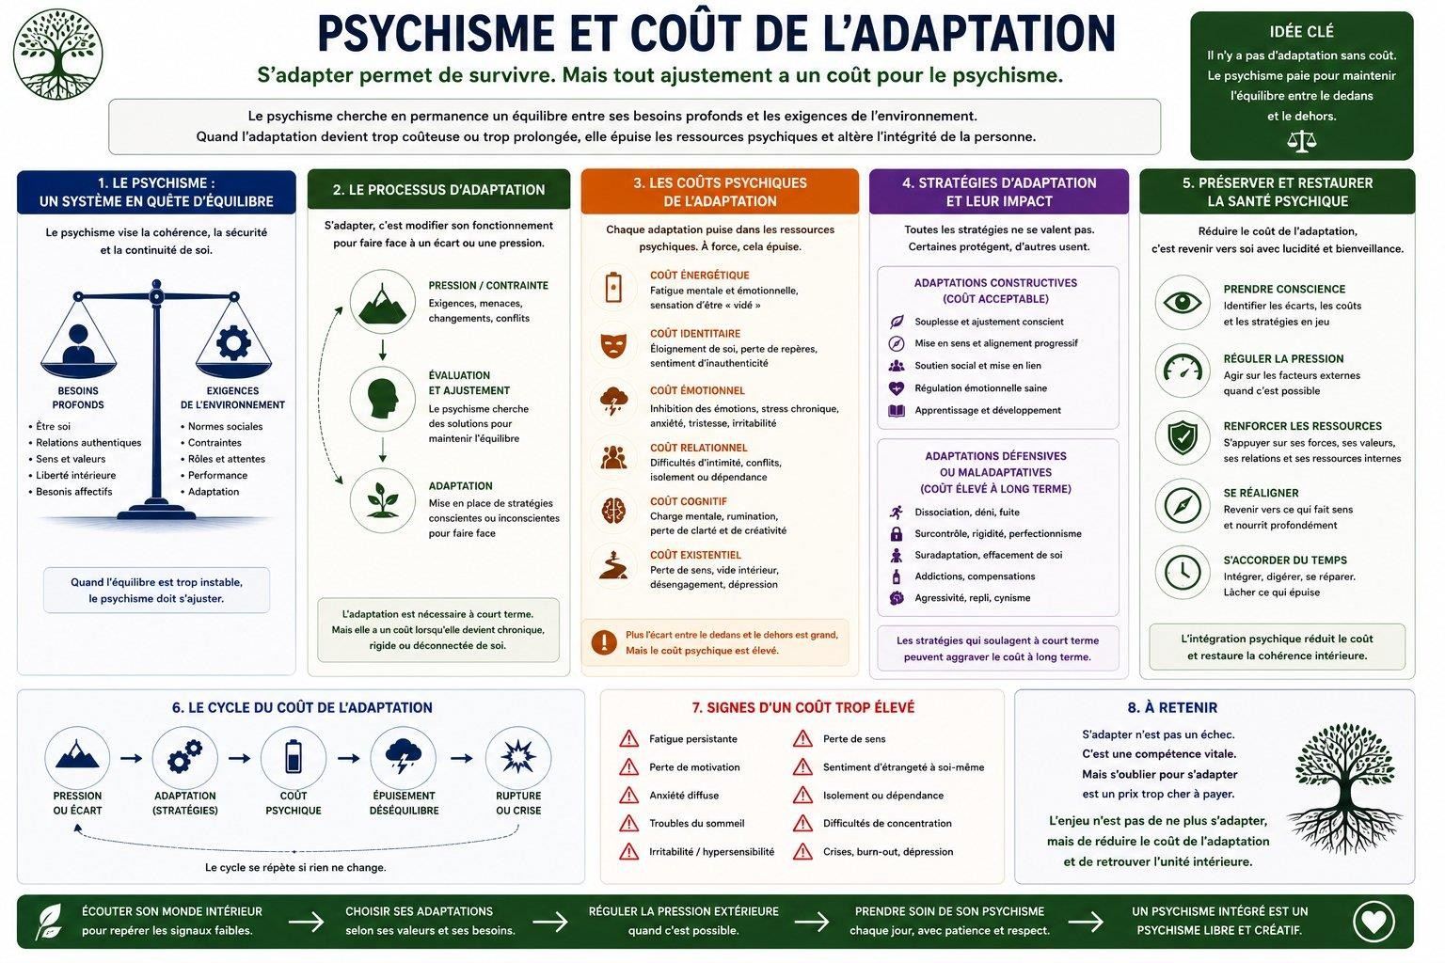

Les chapitres précédents ont montré comment les systèmes incapables d’intégrer l’instabilité basculent en mode survie, comment la domination devient un outil fonctionnel, et comment la dissonance est organisée comme ressource. Il reste à comprendre où cette dissonance est réellement absorbée. La réponse est simple et dérangeante. Elle est absorbée par les psychismes individuels. Ce chapitre ne traite pas de pathologie au sens clinique. Il traite d’un mécanisme fonctionnel. Lorsque la cohérence collective échoue, le coût est déplacé vers l’intérieur des individus.
La fragmentation psychique devient alors une stratégie de survie, non une anomalie.

8.1 La fragmentation comme réponse adaptative
Dans un environnement cohérent, le psychisme peut maintenir une continuité interne. Les perceptions, les affects, les pensées et les actions restent globalement compatibles. Les tensions existent, mais elles sont intégrables. Le système interne se réorganise sans se cliver. Dans un environnement incohérent, cette continuité devient impossible. Le sujet est confronté à des injonctions incompatibles. Dire ce qu’il perçoit comme vrai entraîne un coût. Agir selon ce qu’il ressent entraîne une sanction. Penser librement devient risqué. Face à cette contrainte, le psychisme n’a pas le luxe de la cohérence.
Il a besoin de survivre. La fragmentation apparaît alors comme une solution fonctionnelle. Elle permet de compartimenter des expériences incompatibles. Elle autorise l’action sans intégration. Elle réduit la souffrance immédiate. Ce mécanisme n’est ni faible, ni immature.
Il est efficace à court terme.

8.2 Le faux self comme interface de survie
Le faux self n’est pas un mensonge conscient. Il est une interface adaptative. Il permet au sujet de répondre aux attentes du système sans exposer son noyau de perception comme vrai. Le faux self parle la langue du cadre. Il respecte les règles visibles. Il adopte les récits dominants. Il maintient la conformité nécessaire. Pendant ce temps, le self authentique est mis en retrait. Non pas détruit, mais suspendu. Le sujet continue à fonctionner, parfois brillamment, mais au prix d’une coupure interne. Ce point est essentiel. Le faux self n’est pas un défaut moral.
Il est une prothèse fonctionnelle dans un environnement où la cohérence serait trop coûteuse.

8.3 Continuité apparente et désorganisation interne
Vu de l’extérieur, le sujet fragmenté peut sembler parfaitement adapté. Il travaille. Il communique. Il respecte les normes. Il peut même réussir socialement. Mais cette continuité est trompeuse. Elle repose sur un effort constant de maintien. Le système interne ne s’autorégule plus. Il est régulé par surveillance consciente. Chaque décision demande un calcul. Chaque parole demande une vérification. Chaque écart demande une correction. La cohérence n’est plus vécue. Elle est simulée. Cette simulation a un coût énergétique élevé. À long terme, elle épuise les capacités d’adaptation.

8.4 Charge psychique et usure fonctionnelle
L’adaptation fragmentée génère une charge psychique chronique. Cette charge ne se manifeste pas nécessairement par une souffrance aiguë. Elle se manifeste plus souvent par une fatigue diffuse, une perte d’élan, une réduction de la spontanéité. Le sujet ne s’effondre pas. Il se vide. Cette usure est souvent mal interprétée. Elle est attribuée à un manque de motivation, à une fragilité personnelle, à une mauvaise gestion émotionnelle. En réalité, elle correspond à une surcharge fonctionnelle. Le psychisme consacre l’essentiel de ses ressources à maintenir une compatibilité artificielle avec un cadre incohérent. Il n’a plus d’énergie pour explorer, créer, intégrer.

8.5 Dissociation fonctionnelle et anesthésie
Lorsque la fragmentation se prolonge, un autre mécanisme peut apparaître. La dissociation fonctionnelle. La dissociation n’est pas nécessairement spectaculaire. Elle peut être discrète. Le sujet continue à agir, mais sans présence pleine. Les affects sont émoussés. Les expériences sont vécues à distance. Le corps devient un outil plus qu’un lieu habité. Cette dissociation permet de réduire la douleur. Elle permet aussi de maintenir la fonctionnalité.
Mais elle a un effet collatéral majeur. Elle réduit la capacité du sujet à percevoir les signaux internes.
Le système interne devient silencieux. Le sujet ne sait plus ce qu’il ressent réellement. Il ne sait plus où sont ses limites. Il peut continuer bien au-delà de ce qui est viable.

8.6 Pourquoi la fragmentation est préférée à la rupture
D’un point de vue systémique, la fragmentation psychique est une solution élégante. Elle évite la rupture ouverte. Elle permet au système de continuer à fonctionner sans conflit explicite. Un individu fragmenté ne fait pas de vagues. Il s’adapte. Il compense. Il internalise. La cohérence collective est préservée en apparence. Le coût est déplacé vers l’intérieur. C’est précisément pour cette raison que les systèmes en mode survie tolèrent, voire encouragent, ces formes d’adaptation. Elles sont invisibles. Elles ne perturbent pas les indicateurs. Elles rendent la domination douce.

8.7 Le paradoxe de la performance
Un point mérite une attention particulière. Les individus les plus fragmentés sont souvent ceux qui performent le mieux. Ils ont appris à se dissocier. Ils ont appris à compartimenter. Ils ont appris à fonctionner malgré l’incohérence. Cette compétence est valorisée. Elle est récompensée. Elle est présentée comme de la résilience. Mais cette performance est trompeuse. Elle repose sur une consommation accélérée des ressources psychiques. Elle n’est pas soutenable indéfiniment. Lorsque l’effondrement survient, il est souvent incompris. Il est interprété comme une fragilité tardive, alors qu’il s’agit d’un dépassement de seuil.

8.8 Le seuil de non-intégration
La fragmentation permet de tenir jusqu’à un certain point. Mais elle ne permet pas une intégration réelle. À mesure que les incohérences s’accumulent, le coût augmente. Il existe un seuil au-delà duquel la fragmentation ne suffit plus. Le faux self se fissure. La dissociation ne protège plus. Les symptômes émergent. Ce seuil n’est pas identique pour tous. Il dépend des ressources, du soutien, de la marge de manœuvre. Mais il existe toujours. Ce point explique pourquoi les crises psychiques apparaissent souvent de manière tardive et brutale.
Elles ne sont pas le début du problème. Elles en sont la révélation.

8.9 De l’individuel au systémique
Il est essentiel de sortir de l’erreur d’attribution. La fragmentation psychique n’est pas d’abord un problème individuel. Elle est la conséquence logique d’une exposition prolongée à une incohérence structurelle. Lorsque des milliers ou des millions d’individus présentent les mêmes symptômes, la cause ne peut pas être individuelle. Elle est systémique. La psychologie qui ignore ce niveau de lecture traite les effets sans jamais toucher aux causes.
Elle aide les individus à s’adapter à ce qui les fragmente.

8.10 Retrouver la cohérence, pas la normalité
La sortie de la fragmentation ne passe pas par un retour à la normalité. Elle passe par une restauration progressive de la cohérence. Cela implique de réduire les contradictions vécues. De réaligner perception, parole et action, même partiellement. De diminuer le coût de fonctionnement interne. De recréer des environnements où le désaccord n’est pas immédiatement sanctionné. Cette restauration est lente. Elle est souvent inconfortable. Elle implique des pertes. Mais elle est la seule voie viable. La fragmentation n’est pas un échec.
Elle est un signal tardif.
Elle indique que l’adaptation a atteint ses limites. Dans le chapitre suivant, nous verrons comment cette fragmentation individuelle se transpose à l’échelle collective, et comment les institutions apprennent à gérer non plus la cohérence, mais la dissonance elle-même.

C H A P I T R E 9

Fragmentation collective et gestion institutionnelle de l’incohérence
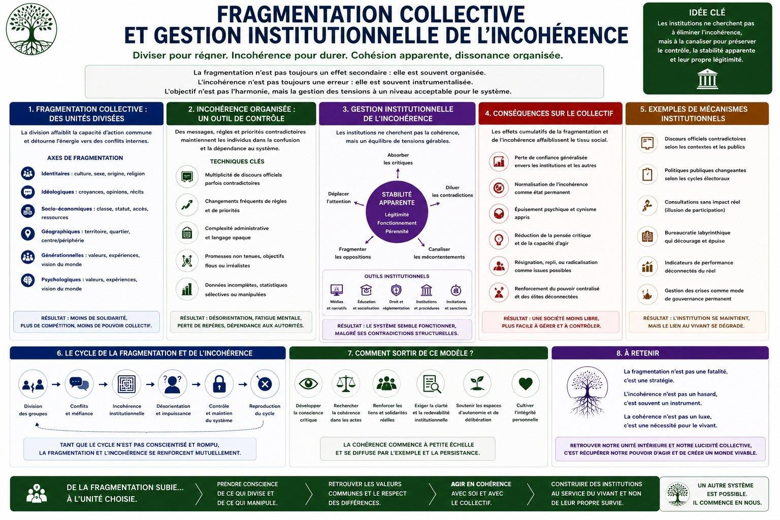

La fragmentation psychique décrite dans le chapitre précédent ne constitue pas une anomalie individuelle. Lorsqu’elle devient massive, récurrente et transversale, elle révèle une dynamique collective. Les systèmes humains ne se contentent pas de produire de la fragmentation. Ils apprennent à l’utiliser. Ce chapitre examine comment, à partir d’un certain seuil, les institutions cessent de chercher la cohérence et se réorganisent autour de la gestion de leur propre incohérence.

9.1 De la fragmentation individuelle à la fragmentation collective
Lorsqu’un nombre croissant d’individus internalisent des contradictions qu’ils ne peuvent pas intégrer, un phénomène émergent apparaît. La fragmentation cesse d’être un état interne. Elle devient une propriété du système.
Les collectifs fragmentés présentent des caractéristiques reconnaissables :
Ils sont polarisés sans être réellement en conflit. Ils débattent sans jamais intégrer. Ils alternent entre consensus de façade et affrontements stériles. Ils produisent beaucoup de discours et peu de transformation. La fragmentation collective n’est pas un excès de désaccord. Elle est l’incapacité à le traiter.

9.2 Le désaccord neutralisé comme norme
Dans un collectif cohérent, le désaccord circule. Il est coûteux, mais il informe. Dans un collectif fragmenté, le désaccord est soit étouffé, soit mis en scène. Deux stratégies dominent.
La neutralisation douce
Le désaccord est psychologisé, relativisé, dilué dans des procédures. Il est reconnu formellement, mais privé de toute capacité d’impact.
La polarisation contrôlée
Le désaccord est amplifié émotionnellement, mais vidé de sa substance informationnelle. Il devient identitaire. Il oppose des camps sans traiter les causes. Dans les deux cas, le désaccord ne régule plus. Il stabilise.

9.3 Institutionnalisation de la dissonance
À partir d’un certain point, les institutions cessent de corriger les incohérences. Elles les administrent.
Des dispositifs apparaissent :
Cellules d’écoute sans pouvoir de transformation. Commissions sans capacité d’arbitrage réel. Consultations sans effet contraignant. Débats publics sans conséquence structurelle. Ces dispositifs ont une fonction précise. Ils absorbent la dissonance sans modifier les règles du jeu. Ils permettent au système de se dire à lui-même qu’il écoute, sans avoir à intégrer. La dissonance devient alors une variable gérable.

9.4 La gouvernance par amortissement
Lorsque la cohérence n’est plus atteignable, la gouvernance change de nature. Elle ne vise plus l’apprentissage collectif. Elle vise l’amortissement des chocs. L’objectif implicite devient de maintenir le système dans une zone de fonctionnement acceptable, même s’il est incohérent. Les crises ne sont plus traitées comme des informations, mais comme des perturbations à contenir.
Cette gouvernance par amortissement repose sur plusieurs leviers :
Gestion de crise permanente. Communication rassurante. Production de récits stabilisants.
Correction locale de symptômes. Le système ne se transforme plus. Il se maintient.

9.5 Fragmentation et perte de confiance
Un effet direct de la fragmentation collective est l’érosion de la confiance. Non pas seulement la confiance interpersonnelle, mais la confiance systémique. Les individus cessent de croire que le système apprend. Ils cessent de croire que les règles ont un sens. Ils cessent de croire que la parole a un impact. Cette perte de confiance ne conduit pas automatiquement à la révolte. Elle conduit plus souvent au retrait, au cynisme ou à l’indifférence stratégique. Le système continue à fonctionner, mais sur une base de plus en plus fragile.

9.6 La gestion de l’incohérence comme fonction centrale
À ce stade, un basculement a lieu. La fonction centrale du système n’est plus la régulation du vivant. Elle devient la gestion de l’incohérence produite par le système lui-même. Les ressources sont mobilisées pour maintenir l’apparence. Les conflits sont contenus, non résolus. Les contradictions sont rendues supportables, non intégrées. Ce basculement est rarement explicite. Il s’installe progressivement. Les institutions continuent à utiliser le langage de la cohérence, alors qu’elles ne font plus que de la stabilisation.

9.7 Pourquoi ce régime est stable à court terme
Un système qui gère son incohérence peut durer longtemps. Il ne s’effondre pas immédiatement. Il dure parce qu’il a déplacé le coût. Il dure parce qu’il a neutralisé les signaux. Il dure parce qu’il a appris à amortir plutôt qu’à intégrer. Mais cette durabilité est trompeuse. Elle repose sur une consommation accélérée des ressources humaines, relationnelles et symboliques.

9.8 Fragmentation et besoin d’arbitrage
Plus un collectif est fragmenté, plus il devient dépendant d’instances d’arbitrage. Le système de domination trouve ici une justification supplémentaire. Puisque les individus et les groupes ne peuvent plus intégrer leurs désaccords, un centre devient nécessaire. Ce centre n’est pas forcément tyrannique. Il est indispensable. La domination se présente alors non comme une oppression, mais comme un service.

9.9 Le verrouillage progressif
À mesure que ce régime se prolonge, les possibilités de transformation se réduisent. Les marges de manœuvre disparaissent. Les tentatives de réouverture des boucles de rétroaction deviennent de plus en plus coûteuses. Le système devient dépendant de son propre dysfonctionnement. Revenir à une cohérence réelle impliquerait de traverser une phase de désorganisation que le système a précisément appris à éviter. La peur de cette phase devient un facteur de verrouillage.

9.10 Vers la saturation
La gestion de l’incohérence n’est pas infiniment soutenable. À mesure que les crises s’accumulent, que les amortisseurs s’usent et que les ressources s’épuisent, le système approche d’un point de saturation. Les dispositifs de neutralisation perdent en efficacité. La dissonance devient trop coûteuse à porter. Les individus cessent de compenser.
À ce stade, deux trajectoires sont possibles :
Une rupture désordonnée. Une réouverture forcée des boucles de cohérence. Le choix n’est pas moral. Il est structurel. Dans le chapitre suivant, nous examinerons comment cette dynamique se lit à l’échelle globale, et pourquoi l’effondrement contemporain doit être compris non comme un événement futur, mais comme un processus déjà engagé.

P A R T I E · I V

Échelle globale et continuité du vivant
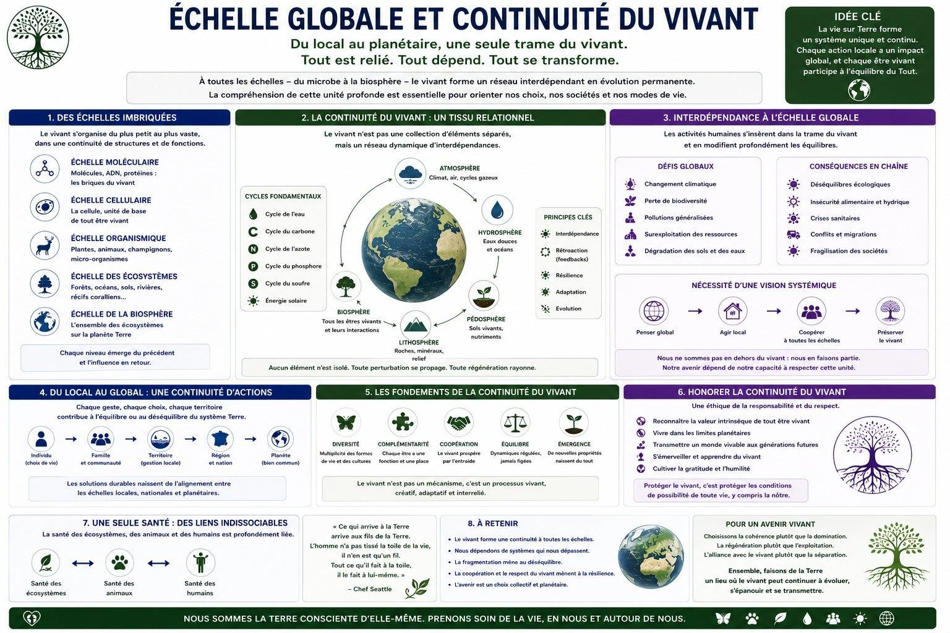

C H A P I T R E 1 0

L’effondrement comme processus et non comme événement
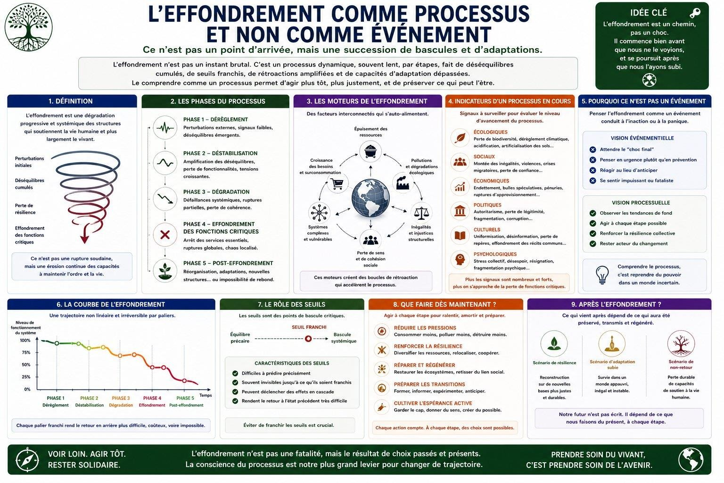

L’effondrement est généralement pensé comme un point dans le temps. Une rupture soudaine. Un avant et un après. Cette représentation rassure autant qu’elle inquiète. Elle permet de maintenir l’idée qu’il existerait encore un état normal à préserver, et qu’une catastrophe extérieure viendrait un jour le détruire. Cette représentation est fausse. Dans les systèmes complexes, l’effondrement n’est pas un événement. C’est un processus. Il commence bien avant que les structures visibles ne cèdent. Il progresse de manière diffuse, distribuée, souvent invisible. Lorsqu’il devient spectaculaire, il est déjà largement accompli.

10.1 Effondrement et perte de cohérence
Un système ne s’effondre pas parce qu’il est attaqué. Il s’effondre parce qu’il a perdu sa capacité d’intégration. Tant que les signaux circulent, tant que les désaccords peuvent être traités, tant que l’instabilité peut être transformée en information, le système reste viable, même sous forte contrainte. L’effondrement commence lorsque cette capacité se dégrade durablement. Ce point est décisif. L’effondrement n’est pas la disparition de la structure.
C’est la disparition de la cohérence fonctionnelle. Les institutions peuvent continuer à exister.
Les lois peuvent rester en vigueur. Les infrastructures peuvent fonctionner. Mais le système cesse d’apprendre. Il cesse de s’ajuster. Il cesse de transformer les signaux en décisions pertinentes. À ce stade, le système est déjà en effondrement, même s’il n’en a pas encore l’apparence.

10.2 Les signes précoces ignorés
Les systèmes en cours d’effondrement produisent des signaux précoces. Ces signaux sont rarement spectaculaires. Ils sont souvent ambigus, diffus, difficiles à relier entre eux. Augmentation de la complexité administrative sans amélioration fonctionnelle. Multiplication des dispositifs de gestion de crise. Inflation de la communication et raréfaction de la transformation réelle. Fatigue psychique généralisée. Perte de confiance transversale. Décalage croissant entre discours officiels et expérience vécue. Pris isolément, ces signaux peuvent être interprétés comme des dysfonctionnements temporaires.
Reliés, ils dessinent une trajectoire claire. Le système consomme ses capacités de régulation plus vite qu’il ne les renouvelle.

10.3 La normalisation de la crise
Un indicateur fiable de l’effondrement en cours est la normalisation de la crise. Ce qui était autrefois exceptionnel devient ordinaire. L’urgence devient permanente. L’exception devient la règle. Dans ce contexte, la crise cesse d’être un signal. Elle devient un cadre de fonctionnement. Le système ne cherche plus à résoudre les causes. Il apprend à fonctionner dans l’urgence. Cette adaptation est trompeuse. Elle donne l’impression de la résilience. En réalité, elle masque une perte de profondeur régulatrice. Le système n’anticipe plus.
Il réagit.

10.4 Correction locale et aveuglement global
Face aux crises, les systèmes en effondrement privilégient la correction locale. Ils traitent les symptômes là où ils apparaissent, sans remettre en cause les structures qui les produisent. Cette approche est rationnelle à court terme. Elle permet d’éviter des ruptures immédiates. Mais elle renforce l’aveuglement global. En corrigeant localement, le système empêche la prise de conscience de l’incompatibilité structurelle.
Les réponses deviennent : de plus en plus techniques, de plus en plus spécialisées, de plus en plus fragmentées. La vision d’ensemble disparaît. Le système se maintient, mais il se vide de sa capacité à se repenser.

10.5 L’effondrement comme saturation
À un certain point, l’effondrement prend la forme d’une saturation. Les dispositifs de gestion ne suffisent plus. Les amortisseurs sont usés. Les marges de manœuvre disparaissent. Ce moment est souvent interprété comme une crise soudaine. En réalité, il s’agit d’un franchissement de seuil. Le système a dépassé sa capacité maximale d’absorption de l’incohérence. La réponse devient alors disproportionnée. Des événements mineurs déclenchent des réactions majeures. Des perturbations locales produisent des effets globaux.
La non-linéarité devient visible.

10.6 Ce qui s’effondre réellement
Il est essentiel de nommer ce qui s’effondre. Ce ne sont pas d’abord les sociétés humaines. Ce ne sont pas d’abord les individus. Ce ne sont même pas nécessairement les institutions. Ce qui s’effondre, ce sont les architectures de contrôle conçues pour stabiliser un monde qui ne l’est pas.
Les dispositifs fondés sur : la réduction de la variété, la centralisation, la neutralisation du désaccord, la gestion de la dissonance, atteignent leurs limites fonctionnelles. La vie ne disparaît pas. Elle déborde.

10.7 Effondrement et peur de la désorganisation
L’une des raisons pour lesquelles l’effondrement est si redouté tient à une confusion fondamentale. La désorganisation est assimilée à la destruction. Or, dans les systèmes vivants, la désorganisation peut être une phase fonctionnelle. Elle permet la reconfiguration. Elle ouvre l’espace des possibles. Elle libère des contraintes devenues obsolètes. Ce qui rend l’effondrement destructeur n’est pas la désorganisation en soi. C’est le fait qu’elle survienne dans des systèmes qui ont perdu leur capacité à intégrer. Lorsque la cohérence est déjà détruite, la désorganisation devient chaotique.
Lorsque la cohérence subsiste localement, elle peut devenir créative.

10.8 Effondrement et projection de la faute
Les systèmes en effondrement cherchent des responsables. Cette recherche n’est pas uniquement politique. Elle est fonctionnelle. Attribuer la faute à des acteurs externes, à des groupes déviants ou à des facteurs isolés permet d’éviter une remise en question structurelle. La projection protège l’architecture existante. Mais cette stratégie a un coût. Elle renforce la fragmentation. Elle détourne l’attention des causes systémiques. Elle transforme des signaux en ennemis.

10.9 Effondrement et lucidité
Un point mérite d’être clarifié. Reconnaître l’effondrement comme processus ne conduit ni au fatalisme ni à la panique. Au contraire, cette reconnaissance permet de sortir de l’illusion. Elle permet de déplacer la question. Il ne s’agit plus de sauver un système en fin de viabilité. Il s’agit de préserver et de renforcer ce qui reste cohérent. Il s’agit d’éviter que la transition ne devienne destructrice. La lucidité n’est pas un luxe intellectuel. Elle est une condition minimale de viabilité.

10.10 Préparer la suite sans la contrôler
L’effondrement ne peut pas être évité par le contrôle. Il peut seulement être traversé plus ou moins destructivement. Les systèmes qui cherchent à maintenir la stabilité à tout prix aggravent la rupture. Ceux qui acceptent de relâcher certaines formes de contrôle, de rouvrir les boucles de rétroaction et de tolérer des phases d’incertitude augmentent leurs chances de reconfiguration. La question n’est donc pas de prévenir l’effondrement. Elle est de créer les conditions d’une émergence. C’est ce passage, de l’effondrement subi à l’émergence possible, que nous allons examiner dans le chapitre suivant, en revenant à une lecture évolutive du vivant.

C H A P I T R E 1 1

Continuité fonctionnelle entre émergence et effondrement
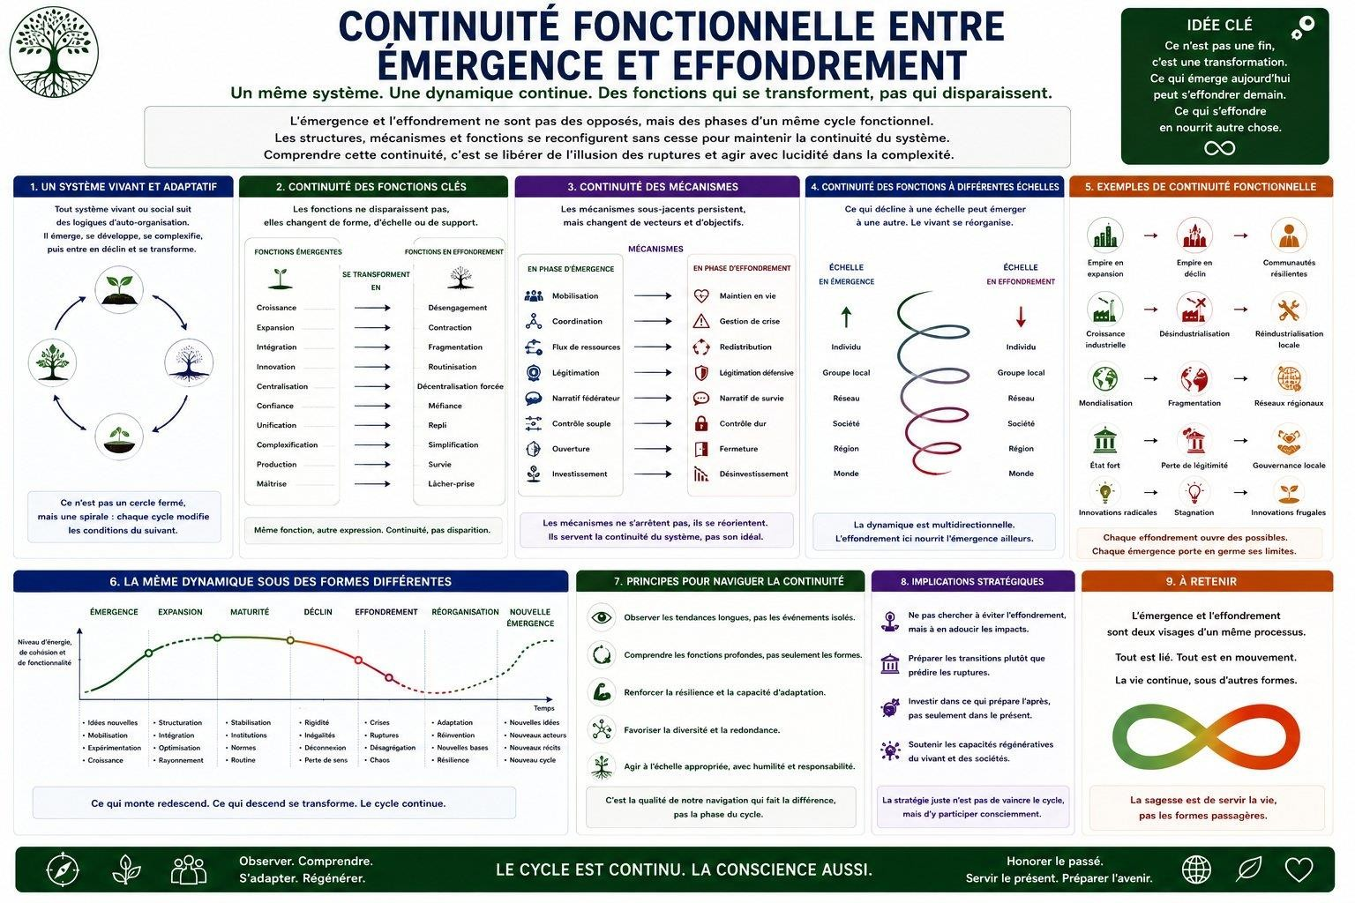

L’effondrement est souvent pensé comme l’opposé de l’émergence. L’un serait une fin, l’autre un commencement. Cette opposition est trompeuse. Dans les systèmes vivants, émergence et effondrement relèvent d’une même grammaire fonctionnelle. Ils correspondent à des phases différentes d’un même cycle de transformation. Ce chapitre propose un déplacement décisif. Il ne s’agit plus de savoir comment éviter l’effondrement, mais de comprendre ce qu’il prolonge, ce qu’il révèle, et ce qu’il rend possible.

11.1 L’évolution comme processus loin de l’équilibre
L’histoire du vivant ne s’est jamais déroulée dans la stabilité. Elle s’est construite dans des environnements fluctuants, imprévisibles, souvent hostiles. Les grandes transitions évolutives correspondent à des périodes de déséquilibre intense, de pression écologique, de ruptures climatiques, de contraintes nouvelles. Ces contextes correspondent à des systèmes loin de l’équilibre. L’ordre n’y est pas maintenu par conservation, mais produit par transformation. La complexité n’y est pas protégée. Elle y est testée. L’humain n’émerge pas d’un monde stable.
Il émerge d’un monde instable, fragmenté, traversé par des chocs répétés. Cette instabilité n’est pas un obstacle à l’évolution. Elle en est la condition.

11.2 Transformer la contrainte en complexité
Les grandes étapes de l’évolution humaine correspondent à des réponses intégratives à des vagues d’instabilité. Les variations climatiques ont imposé la mobilité. La raréfaction des ressources a favorisé la coopération. Les pressions écologiques ont stimulé l’innovation technique. La complexité sociale a favorisé la cognition symbolique. Chaque fois, une contrainte non intégrable par les structures existantes a forcé une réorganisation. L’instabilité n’a pas été supprimée. Elle a été transformée en complexité fonctionnelle supplémentaire.
Ce mécanisme est central. Les systèmes qui tentent de neutraliser la contrainte stagnent.
Ceux qui parviennent à l’intégrer changent de régime.

11.3 Le rôle structurant du conflit et de la coopération instable
L’augmentation du volume cérébral humain est fortement corrélée à la complexité sociale.
Ce n’est pas la technique seule qui a façonné l’humain, mais la nécessité de gérer : la coordination entre individus non apparentés, la négociation de normes changeantes, la gestion du conflit sans destruction du groupe, la transmission cumulative de l’expérience. Ces dynamiques exigent une capacité élevée d’intégration de la tension. Les groupes incapables de soutenir cette instabilité se rigidifient ou se fragmentent. Ils disparaissent ou sont absorbés. L’évolution humaine sélectionne moins la force que la capacité à maintenir une cohérence sous pression.

11.4 Spécialisation, rigidité et extinction
L’évolution n’est pas une ligne ascendante. Elle est buissonnante. De nombreuses lignées ont disparu malgré des capacités remarquables. Un facteur revient de manière récurrente. La spécialisation excessive. Une lignée trop spécialisée devient performante dans un contexte précis, mais vulnérable aux changements rapides. Lorsque l’environnement se transforme, la rigidité devient un handicap. La capacité d’adaptation s’effondre. Ce principe vaut pour les espèces. Il vaut aussi pour les systèmes sociaux et techniques. Les architectures conçues pour optimiser un monde stable deviennent dangereuses dans un monde instable.

11.5 Continuité fonctionnelle entre émergence et effondrement
Les mécanismes observés lors des grandes émergences évolutives sont les mêmes que ceux observés dans les dynamiques d’effondrement. Intégration réussie de l’instabilité conduisant à une complexité accrue. Incapacité à intégrer conduisant à la rigidification, puis à la disparition. Il n’existe pas de rupture ontologique entre évolution et effondrement. Il existe une continuité fonctionnelle. Ce qui change, ce n’est pas la loi. C’est la capacité du système à y répondre.

11.6 L’erreur de lecture contemporaine
Les sociétés contemporaines interprètent l’instabilité comme une anomalie historique. Une parenthèse. Un dysfonctionnement à corriger. Cette lecture est erronée. L’instabilité actuelle n’est pas une exception. Elle est une phase. Une phase amplifiée par la densité des interconnexions, la vitesse des rétroactions et la saturation des architectures de contrôle. Ce qui est exceptionnel, ce n’est pas la crise. C’est le degré de rigidification des systèmes censés la gérer.

11.7 Effondrement et libération des contraintes obsolètes
Lorsque des structures deviennent incapables d’intégrer la complexité qu’elles ont ellesmêmes produite, leur effondrement n’est pas une défaillance morale. C’est une libération de contraintes. Ce qui cède n’est pas la vie. Ce sont les formes qui empêchent sa reconfiguration. L’effondrement détruit des cadres, pas des capacités. Il libère des potentialités bloquées par des architectures devenues trop coûteuses à maintenir. Cette libération est ambivalente. Elle peut être violente, chaotique, destructrice. Mais elle est aussi la condition de nouvelles émergences.

11.8 Pourquoi l’émergence ne peut pas être planifiée
Une erreur fréquente consiste à chercher à planifier l’après. À définir des modèles idéaux. À concevoir des architectures parfaites. Cette approche est incompatible avec le fonctionnement du vivant. L’émergence ne se décrète pas. Elle résulte d’interactions locales, de contraintes globales et de rétroactions non linéaires. Ce qui peut être préparé, ce ne sont pas les formes futures. Ce sont les conditions de leur apparition.

11.9 Les conditions minimales de l’émergence
Trois conditions apparaissent de manière récurrente dans les processus d’émergence. La circulation réelle de l’information, y compris conflictuelle. La tolérance à des phases transitoires de désorganisation. La capacité locale d’expérimentation et d’ajustement. Ces conditions sont exactement celles que les systèmes en mode survie cherchent à éliminer.

11.10 L’humain comme vecteur de continuité
Dans ce contexte, l’humain n’est ni le problème ni la solution. Il est le vecteur. Chaque fois que des individus parviennent à maintenir une cohérence interne dans un environnement instable, ils préservent une capacité d’intégration. Cette capacité peut se diffuser. Elle peut s’articuler collectivement. Elle peut servir de noyau à de nouvelles formes. Ce processus est lent. Non spectaculaire. Non centralisé. Mais il est conforme aux lois du vivant.

11.11 De l’évolution biologique à l’évolution sociale
Il existe une continuité entre l’évolution biologique et les dynamiques sociales contemporaines. Les mêmes contraintes fonctionnelles s’appliquent. Ce qui change, c’est la vitesse et l’échelle. Les sociétés humaines évoluent désormais plus vite que leurs capacités institutionnelles à intégrer. Cette asymétrie explique la violence des tensions actuelles. Mais elle n’annule pas la loi. Elle la rend plus visible.

11.12 Conclusion de transition
L’effondrement contemporain n’est ni une aberration ni une fin du vivant. Il est l’expression d’un décalage entre des architectures rigides et un monde devenu trop complexe pour elles. Ce qui se joue n’est pas la survie de l’humanité. C’est la transformation de ses formes d’organisation. La question centrale n’est donc pas comment empêcher l’effondrement, mais comment éviter qu’il devienne destructeur plutôt que transformateur. Pour répondre à cette question, il faut quitter l’analyse globale et revenir à l’opératoire. C’est ce que nous ferons dans le chapitre suivant, en abordant une stratégie non idéologique, non frontale, fondée sur un principe simple.
Retirer au pouvoir sa matière première.

P A R T I E · V

Opératoire

C H A P I T R E 1 2

Retirer au pouvoir sa matière première
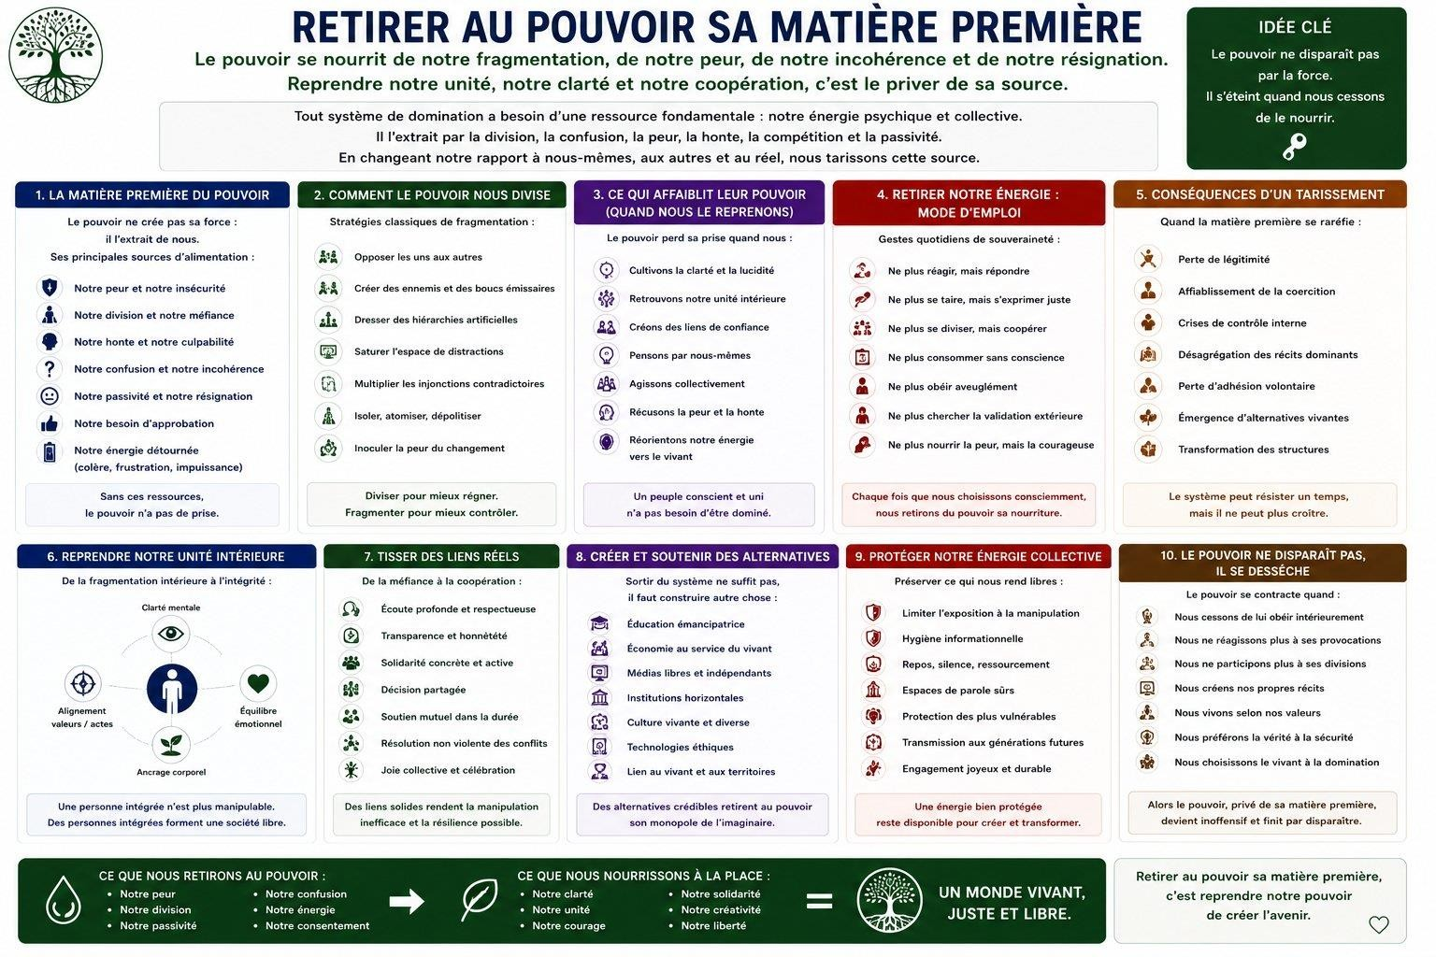

On parle souvent de prendre le pouvoir, de le renverser ou de le contrôler. Ces formulations reposent sur une erreur de diagnostic. Elles supposent que le pouvoir se maintient principalement par la force ou par l’adhésion idéologique. Cette supposition est fausse dans les systèmes complexes contemporains. Le pouvoir ne tient pas parce qu’il est fort. Il tient parce qu’il est alimenté. La question pertinente n’est donc pas comment vaincre le pouvoir, mais de quoi il se nourrit, et comment cesser de le nourrir.

12.1 Le pouvoir comme fonction, non comme entité
Le pouvoir n’est pas un objet localisable. Il est une fonction émergente. Il apparaît lorsqu’un système fragmenté délègue sa régulation à un centre, faute de pouvoir intégrer ses tensions localement. Dans un système cohérent, le pouvoir est distribué. Il circule. Il est réversible. Dans un système incohérent, il se concentre. Il devient asymétrique. Il se rigidifie. Cette concentration n’est pas nécessairement le fruit d’une intention malveillante. Elle répond à une demande implicite. Celle d’une réduction de la complexité vécue.

12.2 Les trois sources fondamentales d’alimentation
La domination contemporaine repose sur trois ressources principales. La dissonance psychique chronique. La dépendance matérielle critique. La fragmentation collective. Ces ressources ne sont pas indépendantes. Elles se renforcent mutuellement. La dissonance rend l’individu exploitable. La dépendance rend la contrainte possible. La fragmentation rend l’arbitrage central indispensable. Tant que ces trois sources restent intactes, le pouvoir peut changer de forme sans jamais perdre sa fonction.

12.3 Pourquoi l’affrontement frontal échoue
L’affrontement frontal renforce le pouvoir qu’il prétend combattre. Il accroît la polarisation. Il augmente la dépendance émotionnelle. Il justifie le contrôle. Il simplifie le récit en camps opposés. Dans un système en mode survie, toute attaque visible devient une preuve de menace. Le pouvoir se légitime en se défendant. La confrontation nourrit la machine.

12.4 Désalimentation plutôt que conquête
Retirer au pouvoir sa matière première ne consiste pas à l’attaquer, mais à réduire progressivement les flux qui le rendent nécessaire. Cela ne produit pas un effondrement spectaculaire. Cela produit une perte de rendement. Le pouvoir devient plus coûteux. Moins efficace. Plus instable. Un pouvoir privé de carburant ne s’effondre pas par la force. Il cesse de fonctionner.

12.5 Réduction de la dissonance psychique
La première source à tarir est la dissonance. Un individu en cohérence relative, même partielle, devient immédiatement plus difficile à manipuler. Il réagit moins. Il projette moins. Il délègue moins sa régulation. Réduire la dissonance ne signifie pas atteindre une cohérence parfaite. Cela signifie diminuer l’écart entre ce qui est perçu comme vrai, ce qui est dit et ce qui est fait. Chaque réalignement, même modeste, retire de l’énergie au système de domination. Ce processus est discret. Il est coûteux individuellement. Il n’est pas héroïque.
Mais il est structurellement décisif.

12.6 Réduction des dépendances critiques
La seconde source est la dépendance matérielle. Le pouvoir devient réel lorsqu’il peut conditionner la survie. Emploi. Dette. Logement. Énergie. Santé. Accès aux ressources vitales. Il ne s’agit pas d’utopie autarcique. Il s’agit de redondance fonctionnelle. Remplacer une dépendance unique par plusieurs options imparfaites. Mutualiser des ressources. Diversifier les compétences. Réduire l’endettement lorsque c’est possible. Chaque dépendance réduite, même marginalement, retire un levier de contrainte.

12.7 Réintégration du désaccord collectif
La troisième source est la fragmentation collective. Un collectif capable de soutenir le désaccord sans se détruire devient ingérable par la domination. Il n’a plus besoin d’un arbitre central permanent. Cela implique de recréer des espaces où le conflit peut exister sans être immédiatement neutralisé ou polarisé. Des espaces lents. Inconfortables. Non optimisables. Ces espaces sont coûteux. Ils demandent du temps. Ils produisent peu de résultats visibles à court terme. C’est précisément pour cela qu’ils sont incompatibles avec les systèmes en mode survie.

12.8 Pourquoi cette stratégie est difficile à neutraliser
Cette stratégie présente une propriété particulière. Elle n’est pas détectable comme une menace. Elle n’a pas de centre. Elle n’a pas de leader. Elle n’a pas de revendication unique. Elle n’a pas de temporalité spectaculaire. Elle agit par atténuation, non par rupture. Elle réduit progressivement la charge sur laquelle le pouvoir s’appuie. Les systèmes de domination sont conçus pour neutraliser des attaques rapides, visibles et centralisées. Ils sont mal équipés pour répondre à une désalimentation lente et distribuée.

12.9 Effet de seuil et non linéarité
Chaque geste de cohérence, pris isolément, semble insignifiant. Mais les systèmes complexes obéissent à des effets de seuil. À partir d’un certain point, la réduction cumulative de la dissonance, de la dépendance et de la fragmentation rend le pouvoir trop coûteux à maintenir. Les dispositifs de contrôle deviennent inefficaces. Les récits perdent leur prise. La centralisation échoue. Ce basculement n’est pas planifiable. Il est émergent.

12.10 Une stratégie sans morale
Il est important de souligner ce point. Retirer au pouvoir sa matière première n’est pas un projet moral. Il ne s’agit pas d’être meilleur. Il s’agit d’être viable. Cette stratégie n’exige pas une pureté éthique. Elle exige une lucidité fonctionnelle. Elle n’oppose pas les bons et les mauvais. Elle distingue ce qui alimente un système de domination de ce qui le rend inutile.

12.11 La lenteur comme avantage stratégique
La lenteur de cette approche est souvent perçue comme une faiblesse. Elle est en réalité son principal atout. Elle évite la réaction immunitaire du système. Elle permet l’apprentissage local. Elle réduit les coûts de rupture. Elle s’inscrit dans la temporalité du vivant, pas dans celle de la conquête.

12.12 Conclusion de chapitre
Le pouvoir ne disparaît pas lorsque l’on le combat. Il disparaît lorsque l’on cesse d’en avoir besoin. Retirer au pouvoir sa matière première ne promet pas un monde idéal. Cela permet seulement une chose essentielle. Redonner au vivant la possibilité de s’organiser sans être constamment écrasé par des architectures de contrôle devenues non viables. Dans le chapitre suivant, cette logique sera rendue pleinement opératoire à travers une formalisation concrète. Un manuel minimal. Non pour convaincre. Mais pour agir sans nourrir ce que l’on prétend transformer.

C H A P I T R E 1 3

Manuel de désalimentation
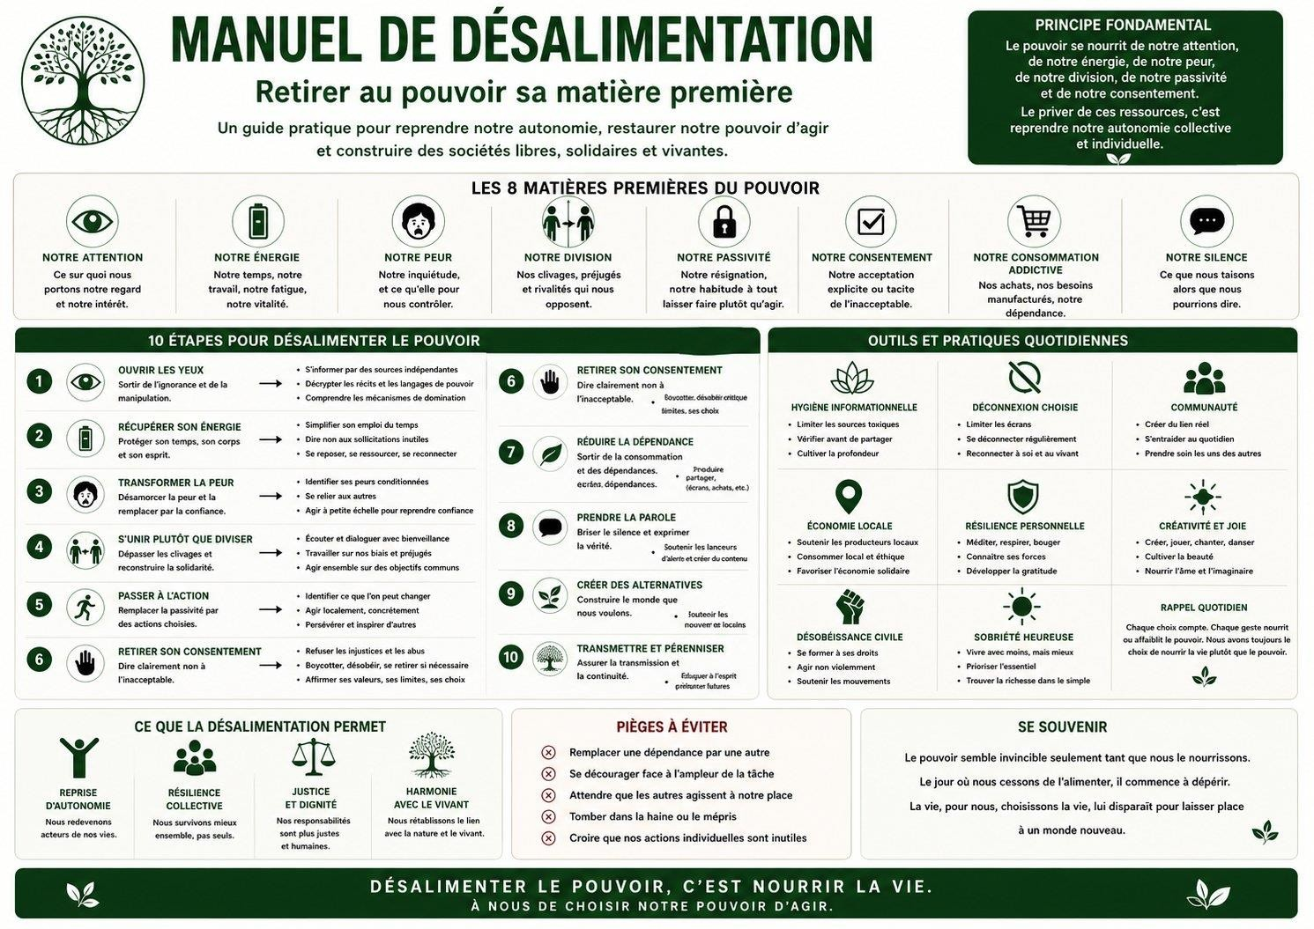

Principes opératoires de cohérence distribuée
Ce chapitre ne propose ni un programme politique, ni une morale, ni un modèle social à appliquer. Il formalise une stratégie minimale, compatible avec le fonctionnement réel des systèmes vivants. Une stratégie de retrait actif, de désalimentation progressive, fondée sur des gestes locaux, non spectaculaires, mais cumulativement décisifs. Il ne s’agit pas de changer le monde. Il s’agit de cesser de renforcer ce qui ne peut pas durer.

13.1 Cohérence comme micro pratique distribuée
La cohérence ne commence pas au niveau des institutions. Elle commence au niveau des systèmes locaux, c’est-à-dire des individus, des relations et des collectifs de petite taille.
Principe fondamental
Un système local cohérent réduit mécaniquement la dissonance globale. Cela ne signifie pas être parfaitement aligné. Cela signifie refuser d’internaliser comme des défauts personnels des contradictions structurelles.
Concrètement, cela implique une pratique simple et exigeante :
Ne pas dire ce que l’on ne pense pas lorsque cela n’est pas vital. Ne pas faire ce que l’on désavoue intérieurement lorsque cela n’est pas imposé par une contrainte de survie immédiate. Nommer les limites sans chercher à les justifier moralement. Chaque micro réalignement retire de l’énergie au système de domination, car il réduit la dissonance internalisée.

13.2 Désadaptation sélective
Un point central doit être clarifié. Il ne s’agit pas de se désadapter à tout. Il s’agit de pratiquer une désadaptation sélective. Un système en mode survie attend une adaptation totale, une disponibilité constante et une conformité implicite. La désadaptation sélective consiste à identifier les zones où l’adaptation est la plus coûteuse psychiquement, et à y introduire des marges de retrait.
Cela peut prendre des formes modestes :
Refus de certaines injonctions absurdes. Réduction de l’exposition à des récits toxiques. Limitation volontaire de la surperformance compensatoire. Ces gestes n’ont rien d’héroïque.
Leur fonction n’est pas de protester, mais de préserver la viabilité interne.

13.3 Redondance plutôt qu’autosuffisance
La dépendance totale à une source unique est un levier de domination. L’autosuffisance totale est une illusion. La réponse fonctionnelle est la redondance. Multiplier les sources imparfaites plutôt que dépendre d’une source idéale. Partager des compétences plutôt que centraliser l’expertise. Créer des réseaux d’entraide plutôt que des structures lourdes. La redondance ne supprime pas la vulnérabilité. Elle la répartit. Elle empêche qu’un seul point de rupture suffise à imposer la contrainte. Chaque redondance ajoutée réduit la capacité de chantage du système.

13.4 Le collectif comme espace de conflit viable
Un collectif cohérent n’est pas un collectif sans conflit. C’est un collectif capable de soutenir le conflit sans se désintégrer.
Principe clé
La confiance ne naît pas de l’accord, mais de la capacité à traverser le désaccord.
Cela implique des pratiques rarement valorisées :
Tolérer des discussions lentes. Accepter l’inconfort relationnel. Refuser la polarisation émotionnelle. Maintenir le lien malgré la divergence. Ces collectifs sont difficiles à gérer pour les systèmes de domination, car ils ne produisent ni consensus manipulable, ni conflit exploitable.

13.5 Dépolarisation active
La polarisation est l’un des carburants les plus efficaces du pouvoir. Elle simplifie, mobilise et divise. La dépolarisation active ne consiste pas à nier les désaccords, mais à refuser leur réduction à des identités fixes.
Cela implique de distinguer :
Les personnes des positions. Les désaccords des ennemis. Les conflits des menaces existentielles. Cette pratique est exigeante. Elle demande une forte cohérence interne. Mais elle prive le système de domination de ses leviers émotionnels les plus efficaces.

13.6 Lenteur et non spectacularité
La plupart des systèmes de contrôle sont conçus pour détecter des menaces rapides, visibles et centralisées. La désalimentation échappe à ces radars. Parce qu’elle est lente. Parce qu’elle est locale. Parce qu’elle est distribuée. Parce qu’elle ne produit pas de récit héroïque. Cette lenteur est un avantage stratégique. Elle permet l’apprentissage. Elle réduit les coûts de rupture. Elle évite la réaction immunitaire du système.

13.7 Effets de seuil et bascule silencieuse
Les gestes décrits ici semblent insignifiants pris isolément. Mais les systèmes complexes obéissent à des dynamiques non linéaires. À partir d’un certain seuil, la réduction cumulative de la dissonance, de la dépendance et de la fragmentation produit un changement de régime. Le pouvoir devient moins efficace. Le contrôle devient plus coûteux. Les récits perdent leur prise. Les arbitrages centraux échouent. Cette bascule n’est pas planifiable. Elle est émergente.

13.8 Responsabilité sans individualisme
Un risque doit être nommé. Cette approche pourrait être interprétée comme une individualisation du problème. Ce serait une erreur. La responsabilité ici n’est pas morale. Elle est fonctionnelle. Chaque système local cohérent augmente la capacité globale d’intégration. Chaque système local fragmenté augmente la demande de domination. Il ne s’agit pas de sauver le monde seul. Il s’agit de ne pas l’aggraver malgré soi.

13.9 Action locale sans localisme naïf
Les actions locales n’ont de sens que si elles restent connectées à une compréhension globale.
Sans cela, elles deviennent des refuges, non des leviers. La cohérence locale n’est pas une fin. Elle est une condition de viabilité dans un monde incohérent. Elle permet de tenir sans se fragmenter. Elle permet aussi de reconnaître, le moment venu, des convergences émergentes.

13.10 Ce que ce manuel ne promet pas
Il est important de clarifier ce point.
Ce manuel ne promet pas :
Le confort. La reconnaissance. La victoire. La fin des conflits. Il promet une chose plus modeste et plus exigeante. La possibilité de rester cohérent sans nourrir ce qui détruit la cohérence.

13.11 La désalimentation comme éthique fonctionnelle
Cette approche n’est pas une morale. Elle n’oppose pas le bien et le mal. Elle distingue ce qui augmente la viabilité de ce qui la détruit.
Elle propose une éthique fonctionnelle minimale :
Ne pas renforcer ce qui rend le vivant non viable. Ne pas internaliser ce qui relève d’une incohérence structurelle. Ne pas confondre adaptation et cohérence.

13.12 Conclusion du manuel
Le pouvoir ne s’effondre pas sous les coups. Il se vide lorsque ceux qui l’alimentaient apprennent à se nourrir autrement. La désalimentation n’est ni un retrait du monde, ni une fuite. C’est une présence différente. Une manière d’habiter les systèmes sans devenir leur carburant. Ce manuel ne clôt rien. Il ouvre un espace.
Celui d’une transformation sans affrontement, d’une recomposition sans plan, d’une émergence sans modèle. Dans le chapitre final, il s’agira de refermer l’ensemble. Non par une synthèse rassurante, mais par un critère clair. Ce qui ne peut pas durer.

C H A P I T R E 1 4

Ce qui ne peut pas durer


Ce livre n’a pas cherché à décrire un monde souhaitable. Il n’a pas proposé de modèle à appliquer, ni de solution clé en main, ni de programme de transformation. Il a suivi une autre voie, plus contraignante et plus rare. Identifier une loi fonctionnelle du vivant, observable à toutes les échelles, et en tirer les conséquences sans les adoucir. Cette loi est simple à énoncer, mais difficile à accepter. Un système vivant ne peut se maintenir dans le temps qu’à condition d’intégrer l’instabilité, le désaccord et l’information conflictuelle.
Lorsqu’il cherche à les supprimer, il peut produire un calme apparent, mais il compromet sa viabilité. Tout ce qui précède découle de cette contrainte.

14.1 La fin des récits de maîtrise
Les systèmes humains modernes reposent sur un récit central. Celui de la maîtrise. La complexité serait gérable. L’instabilité serait temporaire. Le désaccord serait une anomalie. Le contrôle serait une solution. Ce récit a permis des avancées réelles. Il a aussi produit une illusion dangereuse. Celle qu’un monde vivant pouvait être stabilisé sans coût structurel. Ce récit est en train de se fissurer, non parce qu’il serait idéologiquement faux, mais parce qu’il est fonctionnellement intenable. Ce qui ne peut pas durer, ce n’est pas la vie.
Ce sont les architectures conçues pour la rendre prévisible.

14.2 La stabilité comme symptôme tardif
Dans un monde vivant, la stabilité prolongée n’est pas un signe de santé. Elle est souvent le signe d’une rigidification. Un système trop stable a cessé de se transformer. Il a cessé d’apprendre. Il a cessé d’intégrer. La stabilité obtenue par neutralisation des signaux n’est pas une réussite. Elle est une dette. Et comme toute dette structurelle, elle appelle un règlement. Ce règlement ne prend pas toujours la forme d’un effondrement brutal. Il prend souvent la forme d’une dégradation lente, diffuse et distribuée. Fatigue généralisée.
Perte de sens. Cynisme. Violence latente. Fragmentation. Ces phénomènes ne sont pas des accidents. Ils sont des indicateurs.

14.3 La domination comme impasse fonctionnelle
La domination n’est pas un excès moral. Elle est une stratégie de survie d’un système dépassé par sa complexité. Elle réduit la variété. Elle impose le silence. Elle stabilise en surface. Mais elle ne résout rien. Elle déplace les tensions. Elle consomme les ressources humaines. Elle détruit les boucles d’apprentissage. Elle rend toute transformation ultérieure plus coûteuse. Un système qui dépend de la domination pour fonctionner est déjà en difficulté profonde. Il peut durer. Il ne peut pas redevenir viable sans se transformer radicalement.

14.4 La dissonance n’est pas une faiblesse individuelle
L’un des déplacements centraux de ce livre a consisté à retirer à la souffrance psychique son statut d’anomalie individuelle. La dissonance chronique, la fragmentation interne, l’épuisement adaptatif ne sont pas des défauts personnels à corriger. Ils sont des signaux cohérents d’incompatibilité systémique. Un système qui exige une adaptation constante à l’incohérence détruit progressivement ceux qui le font tenir. Ce mécanisme n’est pas accidentel. Il est structurel.

14.5 L’effondrement n’est pas l’ennemi
L’effondrement est souvent vécu comme une catastrophe à éviter à tout prix. Cette peur est compréhensible. Elle est aussi mal orientée. L’effondrement n’est pas ce qui détruit le vivant. Il est ce qui détruit des formes devenues incapables de le porter. Ce qui rend l’effondrement destructeur, ce n’est pas la perte de structure. C’est la perte préalable de cohérence. Lorsque la cohérence subsiste localement, même fragilisée, la désorganisation peut devenir une phase de recomposition. Lorsque la cohérence a été sacrifiée au profit de la stabilité, la rupture devient chaotique.

14.6 Ce livre ne promet pas l’émergence
Il est tentant de conclure par une promesse. Une renaissance. Une nouvelle organisation plus juste. Une issue désirable. Ce livre ne fait pas cette promesse. L’émergence ne se décrète pas. Elle ne se garantit pas. Elle ne se planifie pas. Elle résulte de conditions, pas d’intentions. Ce que l’on peut faire, en revanche, c’est cesser d’empêcher son apparition.

14.7 Le critère ultime
Au terme de cette traversée, un critère simple s’impose. Il n’est ni moral ni idéologique. Ce qui ne peut pas intégrer l’instabilité, le désaccord et l’information conflictuelle sans produire de fragmentation durable ne peut pas durer. Ce critère s’applique à tout. Aux individus. Aux collectifs. Aux institutions. Aux récits. Aux architectures de pouvoir. Il ne dit pas ce qui doit advenir. Il dit ce qui est déjà condamné.

14.8 Une responsabilité sans illusion
Rester cohérent dans un monde incohérent n’est ni confortable ni héroïque. Cela expose. Cela isole parfois. Cela coûte. Mais c’est la seule position qui ne nourrit pas ce qui détruit la cohérence. Il ne s’agit pas de sauver le système. Il ne s’agit pas de le détruire. Il s’agit de ne pas se laisser utiliser comme carburant. Cette responsabilité n’est pas individuelle au sens moral. Elle est fonctionnelle. Chaque fois qu’un système local maintient une cohérence minimale, il réduit la demande de domination. Chaque fois qu’un désaccord est traité comme information, il restaure une boucle d’apprentissage.

14.9 Ce qui reste
Ce qui reste après l’effondrement des illusions, ce n’est pas le vide. C’est le vivant, dans sa capacité persistante à se réorganiser. Ce qui reste, ce sont des formes modestes, distribuées, non spectaculaires. Des individus moins fragmentés. Des collectifs capables de tension. Des pratiques lentes. Des architectures souples. Ce qui reste, ce n’est pas un projet. C’est une possibilité.

14.10 Dernière phrase
Ce livre n’a pas cherché à convaincre. Il a cherché à rendre lisible une contrainte. Le vivant n’a pas besoin d’être sauvé. Il a besoin qu’on cesse de l’empêcher de fonctionner. Tout le reste relève du temps, des seuils, et de ce qui émerge lorsque la cohérence n’est plus sacrifiée à la stabilité.

C H A P I T R E 1 5

Tenir la cohérence dans un monde qui ne l’est pas

Après avoir identifié ce qui ne peut pas durer, une tentation apparaît. Chercher une sortie. Un ailleurs. Une posture juste. Une forme de retrait pur. Cette tentation est compréhensible. Elle est aussi illusoire. Il n’existe pas de position extérieure au système. Il n’existe pas de lieu indemne de la complexité du vivant. Il n’existe pas de cohérence parfaite dans un monde incohérent. Ce chapitre ne propose pas une solution. Il clarifie une posture fonctionnelle.
Non pas pour transformer le monde, mais pour ne pas se désorganiser avec lui.

15.1 La cohérence n’est pas un état, mais une tenue
La cohérence n’est pas une stabilité intérieure définitive. Elle n’est pas une paix acquise. Elle n’est pas une identité. La cohérence est une tenue dans le temps. Une capacité à ne pas se contredire structurellement, même lorsque les compromis sont nécessaires. Une capacité à absorber de l’instabilité sans se fragmenter. Elle n’abolit pas la tension. Elle la rend vivable. Chercher une cohérence parfaite conduit à une rigidification. Chercher une cohérence suffisante permet la continuité.

15.2 La solitude structurelle des positions cohérentes
Un fait mérite d’être nommé sans dramatisation. Les positions cohérentes sont souvent solitaires. Non parce qu’elles seraient supérieures. Mais parce qu’elles refusent des simplifications nécessaires à la cohésion de surface. Un individu cohérent dérange, même sans parler. Il dérange par ce qu’il ne fait pas. Par ce qu’il ne surjoue pas. Par ce qu’il ne compense pas. Cette solitude n’est pas un échec relationnel. Elle est un effet structurel.

15.3 Ne pas devenir une figure sacrificielle
Un piège guette ceux qui maintiennent une cohérence dans des systèmes incohérents. Devenir un point de compensation. Le système tolère parfois des individus cohérents à condition qu’ils absorbent la tension à la place des autres. Ils deviennent des amortisseurs humains. Des figures sacrificielles. Des exceptions qui confirment la règle. Tenir la cohérence ne signifie pas accepter d’être utilisé comme régulateur implicite. Cela implique de reconnaître ses limites. De refuser certaines charges. De laisser le système ressentir ses propres tensions.
La cohérence sans limites devient une nouvelle forme de fragmentation.

15.4 Parler ou se taire comme actes fonctionnels
Dire la vérité n’est pas toujours un acte de cohérence. Se taire n’est pas toujours une compromission. La cohérence ne se mesure pas à la parole. Elle se mesure à la compatibilité interne entre perception, action et conséquence. Parfois, parler nourrit la polarisation. Parfois, se taire protège la capacité d’agir plus tard. Parfois, nommer une incohérence ouvre une boucle. Parfois, elle la ferme. Il n’existe pas de règle morale. Il existe un discernement fonctionnel.

15.5 Ne pas confondre lucidité et mission
La lucidité ne confère aucune mission. Voir plus clair n’oblige pas à éclairer les autres. Comprendre un système ne crée pas une dette pédagogique. Beaucoup d’effondrements psychiques viennent de cette confusion. Le sujet lucide se sent responsable de ce que le système refuse de voir. Ce transfert est dangereux. Il reconduit la logique sacrificielle. Il transforme la cohérence en charge. La lucidité est une capacité. Pas un mandat.

15.6 La transmission indirecte
Ce qui se transmet le plus durablement n’est pas ce qui est expliqué. C’est ce qui est incarné sans être imposé. Une posture cohérente modifie les interactions locales. Elle change la qualité des échanges. Elle réduit la violence implicite. Elle rend certaines contradictions visibles sans les dénoncer. Cette transmission est lente. Non mesurable. Non contrôlable.
Mais elle respecte la logique du vivant.

15.7 Laisser le système rencontrer ses limites
Un système ne se transforme que lorsqu’il rencontre ses propres limites. Le surprotéger, le compenser, l’expliquer à sa place retarde cette rencontre. Tenir la cohérence, c’est parfois refuser d’amortir. Refuser de sauver. Refuser de traduire l’intraduisible. Ce refus n’est pas un retrait. C’est une restitution. Rendre au système la charge de ce qu’il produit.

15.8 La cohérence comme forme de discrétion radicale
Dans un monde saturé de récits, de performances et de prises de position, la cohérence devient une forme de discrétion radicale. Elle ne cherche pas à convaincre. Elle ne cherche pas à rassembler. Elle ne cherche pas à dominer. Elle se maintient. Cette discrétion est souvent interprétée comme de la passivité. Elle est en réalité une résistance à la capture.

15.9 Ce qui reste quand on cesse de vouloir convaincre
Lorsque le besoin de convaincre tombe, quelque chose se libère. L’énergie cesse d’être dispersée. La parole devient plus rare, mais plus juste. Les relations se simplifient. Les engagements deviennent plus précis. Ce qui reste n’est pas un projet collectif grandiose. C’est une capacité de présence non fragmentée.

15.10 Dernier déplacement
Ce livre a commencé par un principe. Il se termine par une posture.
Le principe disait la cohérence prime sur la stabilité.
La posture dit tenir la cohérence sans chercher à stabiliser le monde. Ce déplacement est décisif. Il n’y a rien à sauver. Il n’y a rien à précipiter. Il y a quelque chose à ne pas trahir. La cohérence n’est pas une solution. C’est une manière de traverser.
Et parfois, cela suffit pour que quelque chose d’autre puisse émerger, sans qu’on l’ait voulu, ni nommé, ni dirigé.

C H A P I T R E 1 6

Après la cohérence

Il arrive un moment où même la cohérence cesse d’être un objectif.
Non parce qu’elle serait atteinte, mais parce qu’elle n’a plus besoin d’être tenue consciemment. Ce chapitre explore ce point rare.
Ce qui se produit lorsque la cohérence n’est plus une posture défensive, ni un effort, ni une résistance.
Lorsqu’elle devient un régime de fonctionnement suffisamment intégré pour ne plus exiger d’attention constante.

16.1 Quand la cohérence cesse d’être une lutte
Au début, la cohérence est une réponse à l’incohérence. Elle est active, coûteuse, parfois douloureuse. Elle demande de renoncer. De trancher. De perdre des appuis. Elle expose. Puis, progressivement, quelque chose se déplace. La cohérence cesse d’être opposée au monde. Elle cesse d’être une réaction. Elle devient une condition de base. À ce stade, il n’y a plus de tension à maintenir.
Il y a une compatibilité suffisante entre perception, parole et action pour que le système interne fonctionne sans surveillance permanente. La cohérence ne se défend plus. Elle opère.

16.2 Le retour du monde réel
Un effet paradoxal apparaît alors. Le monde redevient lisible. Non pas plus simple. Non pas plus juste. Mais moins dissonant intérieurement. Ce n’est pas le monde qui a changé. C’est la relation au monde. Les récits perdent de leur emprise. Les injonctions glissent plus facilement.
Les contradictions sont vues sans être internalisées. Le réel cesse d’être vécu comme une agression permanente. Il redevient un environnement.

16.3 La fin du besoin d’alignement permanent
Tant que la cohérence n’est pas intégrée, elle doit être vérifiée.
Le sujet se demande sans cesse s’il trahit, s’il cède, s’il s’adapte trop.
Lorsque l’intégration a eu lieu, ces questions s’espacent. Non par indifférence.
Mais parce que le système interne a retrouvé sa capacité d’auto régulation. L’alignement n’est plus une performance. Il devient un état de base.

16.4 Ne plus être en opposition
Un piège fréquent des trajectoires lucides est l’opposition permanente. À l’idéologie. À la domination. À l’incohérence. Cette opposition est compréhensible. Elle est aussi épuisante.
Après un certain seuil, la cohérence n’a plus besoin de s’opposer. Elle se contente de ne pas participer. Ce retrait n’est pas une fuite. C’est un refus de la capture.

16.5 Ce qui change dans la relation aux autres
Lorsque la cohérence est intégrée, la relation aux autres se transforme subtilement. Le besoin de convaincre disparaît. Le besoin de se justifier diminue. Le besoin d’être reconnu s’apaise.
Les relations deviennent plus simples, mais aussi plus sélectives. Non par mépris. Mais par compatibilité fonctionnelle. La cohérence attire ce qui peut la soutenir. Elle laisse passer le reste.

16.6 Transmission sans intention
À ce stade, la transmission n’est plus un projet. Elle devient un effet secondaire.
Ce qui est transmis n’est pas un contenu, mais une manière d’être en relation avec l’instabilité. Une manière de ne pas se fragmenter sous pression. Une manière de rester présent sans se rigidifier. Cette transmission est discrète. Elle n’est pas contrôlable. Elle n’est pas mesurable. Mais elle est réelle.

16.7 Le temps long du vivant
L’un des derniers pièges est l’impatience. Vouloir voir des effets. Vouloir constater des changements. Vouloir vérifier que la cohérence sert à quelque chose. Le vivant ne fonctionne pas à cette échelle.
Les effets réellement structurants apparaissent dans le temps long. Ils passent souvent inaperçus.
Ils se manifestent par des continuités, pas par des ruptures visibles. La cohérence travaille en profondeur. Elle n’annonce pas ses résultats.

16.8 Renoncer à l’idée d’un aboutissement
Il n’y a pas de point final. Pas d’état accompli. Pas de société cohérente à venir. Il n’y a que des régimes plus ou moins viables.
Chercher un aboutissement revient à réintroduire une logique de maîtrise.
À vouloir figer ce qui doit rester vivant. La cohérence n’est pas un sommet. C’est une condition de passage.

16.9 Ce que ce livre laisse volontairement ouvert
Ce livre ne dit pas ce que deviendront les sociétés humaines.
Il ne dit pas quelle forme prendra la recomposition.
Il ne dit pas si la transition sera douce ou violente.
Il laisse ces questions ouvertes parce qu’elles ne peuvent pas être tranchées sans redevenir idéologiques.
Ce qu’il fait, en revanche, c’est retirer certaines illusions. L’illusion de contrôle. L’illusion de stabilité. L’illusion qu’il suffirait de comprendre pour intégrer.

16.10 Dernière phrase du livre
Lorsque la cohérence est suffisamment intégrée, elle cesse d’être un combat.
Elle devient une manière d’habiter le monde sans s’y dissoudre.
Et cela, même si rien ne change autour, change déjà tout ce qui compte.

Mot de clôture

Ce livre ne se termine pas par une conclusion. Il s’arrête.
Comme s’arrêtent les gestes qui n’ont plus besoin d’être répétés.

Épilogue
Quand la cohérence n’a plus besoin d’être défendue

Une fois le livre refermé, il ne reste pas une thèse à appliquer. Il ne reste pas non plus une grille à plaquer sur le monde. Il reste un critère silencieux. Ce critère ne cherche pas à convaincre. Il opère.
Il se manifeste chaque fois qu’un système demande un effort constant pour tenir, chaque fois qu’une cohérence doit être justifiée, répétée, rationalisée pour ne pas se fissurer.
Ce qui exige d’être maintenu en permanence est déjà instable.
Ce qui est viable n’a pas besoin d’être défendu sans cesse.
Ce que ce livre aura fait, s’il fait quelque chose
Il n’aura pas apporté une réponse. Il n’aura pas donné une direction. Il n’aura pas proposé un modèle.
Il aura peut être déplacé une confusion profondément ancrée. Celle qui fait croire que comprendre suffit. Celle qui confond adaptation et cohérence. Celle qui prend la stabilité pour une preuve de santé.
Si ce déplacement a eu lieu, alors le livre a rempli sa fonction.
Après la lecture, il ne reste qu’une vigilance
Non pas une vigilance anxieuse. Une vigilance fonctionnelle. Reconnaître quand un système commence à demander trop. Reconnaître quand le coût psychique devient structurel.
Reconnaître quand la dissonance cesse d’être transitoire. Cette vigilance n’oblige à rien.
Elle empêche simplement de se mentir durablement.
Le vivant ne demande pas d’adhésion
Il ne demande pas d’être cru. Il ne demande pas d’être suivi. Il ne demande pas d’être sauvé.
Il impose ses contraintes, puis il observe ce qui s’y conforme et ce qui s’y brise. La cohérence n’est pas une valeur. Elle est une condition de passage.
Ce qui continuera sans ce livre
Les systèmes continueront à chercher la stabilité. La domination continuera à se présenter comme protection. La dissonance continuera à être gérée plutôt qu’intégrée.
Et pourtant, autre chose continuera aussi. Des formes locales de cohérence. Des individus moins fragmentés. Des collectifs capables de tension sans destruction. Des gestes lents, non spectaculaires, non récupérables.
Rien de tout cela n’a besoin d’un livre pour exister.
Dernière phrase
Ce livre ne demande pas d’être prolongé.
Il demande seulement de ne pas être trahi. La cohérence ne sauvera rien.
Mais sans elle, rien de vivant ne peut durer.

